文档编号：MW-YZT-2017121801

**医站通管理平台**

**需求分析报告**

|  |  |  |  |
| --- | --- | --- | --- |
| 作者 | 徐娜娜 | 审核人 |  |
| 最终修改日期 | 2017-12-18 | 最终审核日期 |  |
| 最终版本号 | 1.3 | 最终发布日期 |  |

**修改历史**

|  |  |  |  |  |
| --- | --- | --- | --- | --- |
| **日期** | **版本** | **作者** | **修改范围** | **修改内容** |
| 2017-12-19 | 1.1 | 徐娜娜 | 注册、首营管理 | 根据12.19反馈修改 |
| 2017-12-20 | 1.2 | 徐娜娜 | 功能微调 | 根据12.20反馈修改 |
| 2017-12-22 | 1.3 | 徐娜娜 | 首页风格、报表说明、APP功能 | 首页风格、报表说明、APP功能 |
|  |  |  |  |  |
|  |  |  |  |  |

目录

1. 概述 5

1.1 企业现状 5

1.2 总体要求 5

1.3 功能概貌 5

2. 功能说明 6

2.1 平台首页 6

2.1.1 注册 6

2.1.2 登录 8

2.2 后台首页 9

2.2.1 修改密码 9

2.3 平台功能（运营后台） 10

2.3.1 医院维护 10

2.3.2 产品分类 10

2.4 厂商 10

2.4.1 商品管理 11

2.4.1.1 商品列表 11

2.4.1.2 商品信息 11

2.4.1.3 Execl导入 11

2.4.2 招商管理 12

2.4.2.1 招商信息 12

2.4.2.2 首营管理 13

2.4.2.3 首营资料 14

2.4.3 合同管理 16

2.4.4 代理商管理 16

2.4.4.1 代理商档案 17

2.4.4.2 批量导入 17

2.4.5 订单 17

2.4.6 报表 18

2.4.7 基础资料 19

2.4.8 人员管理 19

2.5 代理商 20

2.5.1 招商管理 20

2.5.1.1 招商信息 20

2.5.1.2 首营管理 22

2.5.1.3 首营资料 23

2.5.2 合同管理 24

2.5.3 订单 24

2.5.4 库存管理 26

2.5.4.1 入库单 26

2.5.4.2 销售出库单 27

2.5.4.3 商品库存 28

2.5.5 收款单 28

2.5.6 报表 28

2.5.7 基础资料 29

2.5.8 人员管理 30

2.6 APP功能 31

2.6.1 登录 31

2.6.2 厂商 32

2.6.2.1 首页 32

2.6.2.2 订单 33

2.6.2.3 代理商 38

2.6.2.4 商品 41

2.6.2.5 消息 44

2.6.2.6 个人中心 46

2.6.3 代理商 51

2.6.3.1 首页 51

2.6.3.2 商品 52

2.6.3.3 订单 54

2.6.3.4 消息 61

2.6.3.5 个人中心 63

# 概述

## 企业现状

随着互联网的迅猛发展，电子商务成为网络经济时代的核心商业模式，已成定局。这对企业传统销售模式带来重大冲击和挑战，进而引发企业思路的剧烈改变。企业利用先进的互联网技术，通过实现电子销售将是解决和优化企业销售管理问题的一个有效手段，电子化销售管理的新课题已展现眼前。

## 总体要求

1. 统一规划、统一设计

从医药分销行业的总体目标出发，将订单、物流、支付等作为平台的一部分，保持规划设计的前瞻性，避免重复投资和浪费。

1. 高效使用、快捷方便
2. 可升级、可扩展

平台要留有一定的发展扩充空间，适应需求的完善和升级，避免结构性变动。

1. 稳定性、安全性和保密性

通过功能权限和数据权限的管理，来限制各种用户的操作行为。并且通过技术手段实现高并发和数据安全。

1. 高标准、高起点

在平台功能上立足未来发展的需要，符合公司的整体部署，在高标准的要求下实施。同时在技术上也做到高起点，保持一定的先进性。

## 功能概貌

平台要实现的主要功能：

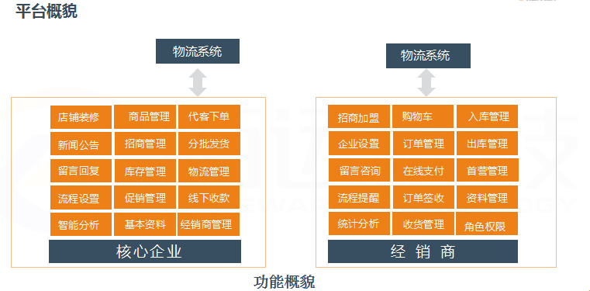

平台有三个大的角色：平台（运营后台）、厂商和代理商。

# 功能说明

## 平台首页

平台首页主要是展示产品、招商信息、促销信息。同时也是代理商和厂商注册、登录入口。 首页页面风格如下（具体配色根据客户要求可以进行调整）：

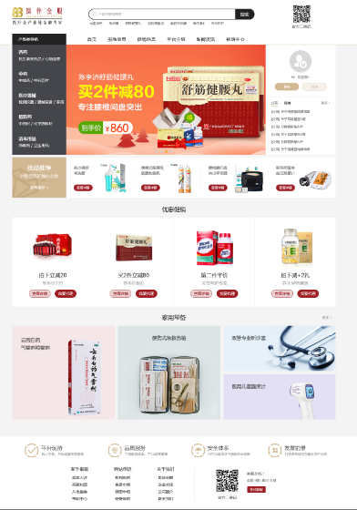

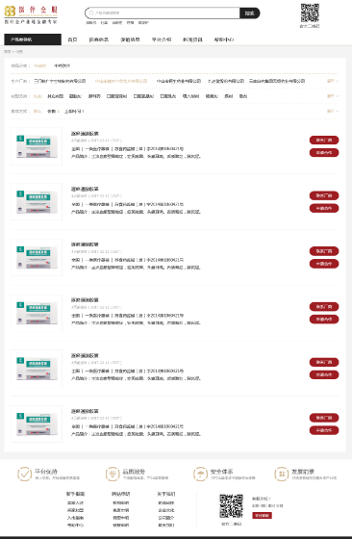

### 注册

游客可通过门户首页直接注册，注册时选择厂商/代理商，成为平台的厂商或者代理商。

代理商有两种来源：一种为厂商直接添加，分配的用户名和密码，代理商登录时必须修改密码，相当于跳转代理商注册页面；一种为代理商通过注册成为平台的代理商，注册时需要填写手机号、法人的姓名、身份证号码、公司全称、统一社会信用代码、登录账号、登录密码等信息，注册提交时后台自动通过工商网进行验证审核。

厂商注册时需要填写手机号、法人的姓名、身份证号码、公司全称、统一社会信用代码、登录账号、登录密码等信息，厂商注册提交后需要后台人工审核。

以下为厂商注册为例（图片中有些字段后续会加上）

注册分为3步（以卖家注册为列说明），第一步输入手机号码进行验证，

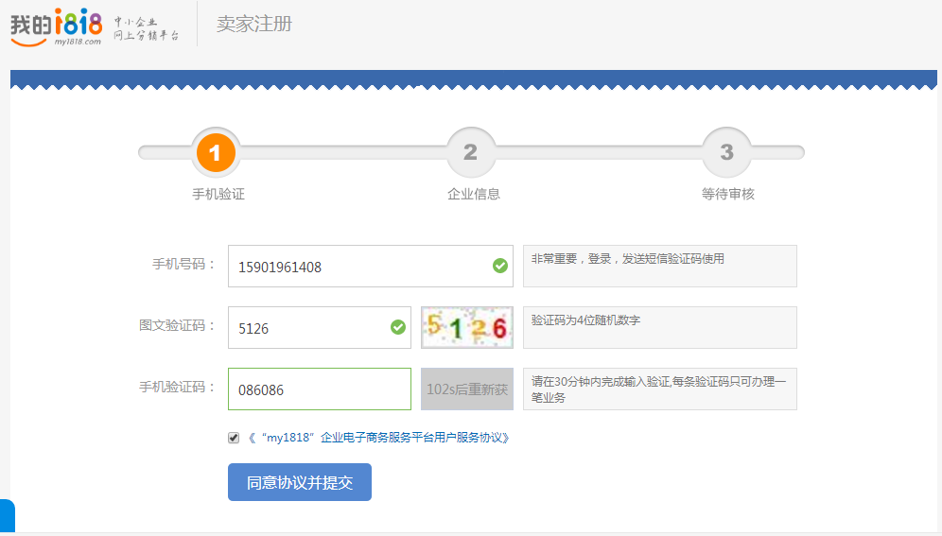

验证成功之后，录入用户名、登录密码以及公司全称，并提交，

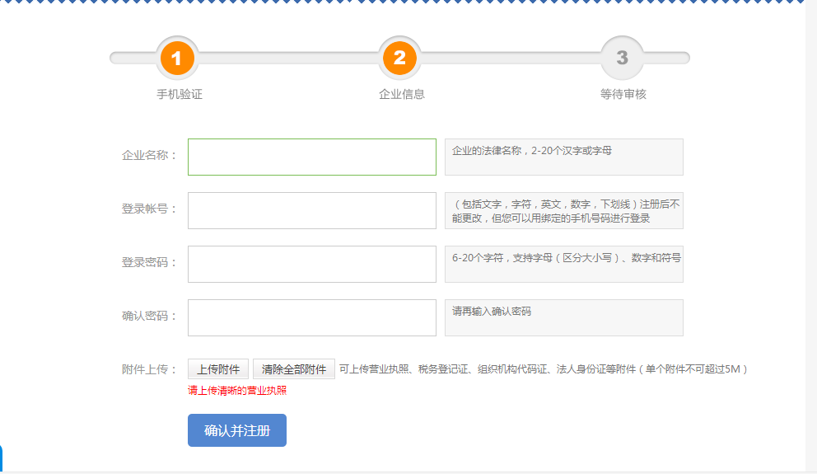

系统提示注册成功。

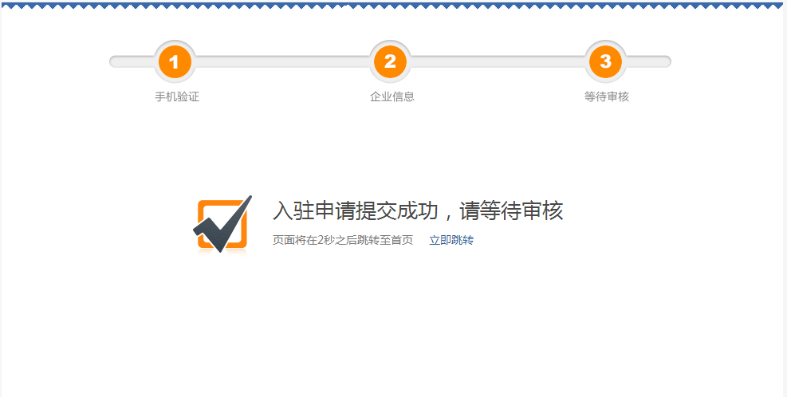

厂商：后台人工审核，审核通过后可使用全部功能

代理商：通过工商接口实时审核，审核通过可使用招商信息模块、金融服务模块、资料管理模块、权限管理模块

### 登录

可输入用户名、邮箱或手机号进行登录。

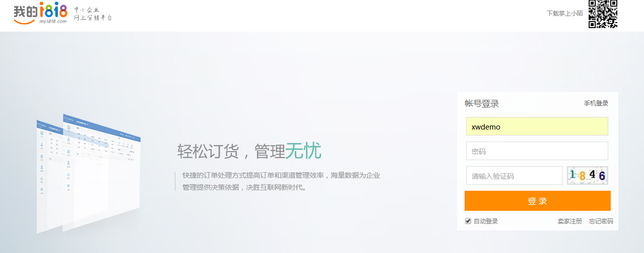

如果忘记密码，可以使用“忘记密码”功能。

首先填写账号，

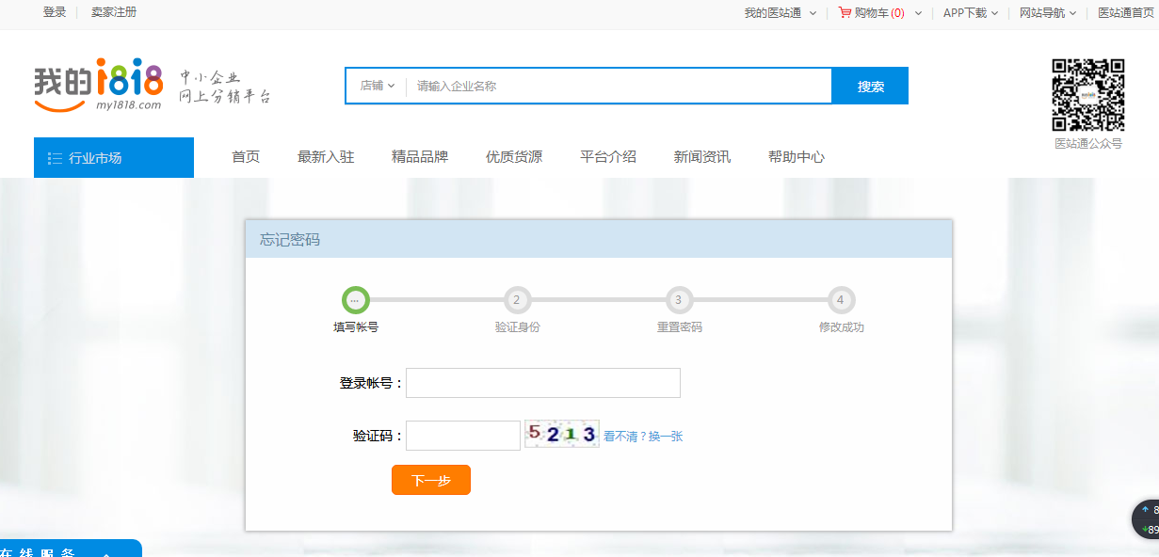

然后通过手机发送验证码，根据指引完成找回密码功能。

填写新密码，完成密码重置。

## 后台首页

平台登录以后，厂商和代理商进入各自的后台，首先看到的是后台首页。（以下为厂商登录后的后台首页界面）

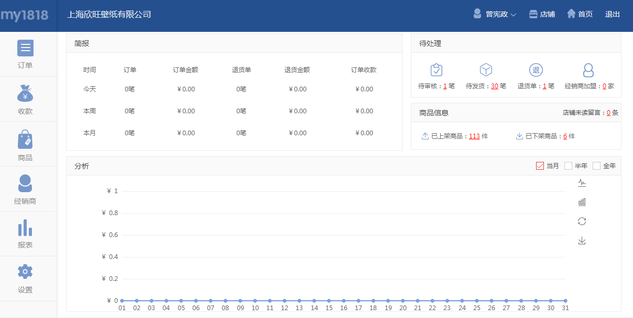

首页最上面是帮助、消息、登录的用户姓名、设置，左边是系统菜单，右边是简报、简单分析、待办、公告等。

### 修改密码

除了注册上来的用户会自己设了密码，其他新增的用户（包含厂商新增的代理商、添加的员工账号）平台会自动分配一个默认的密码（密码是随机生成的），用户登录后可上来修改密码。

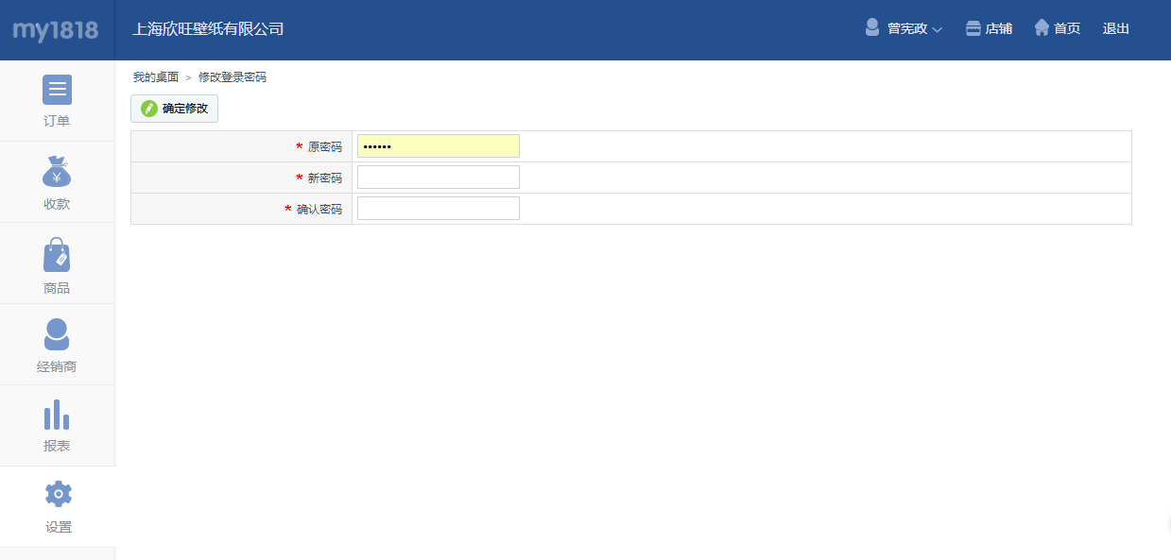

## 平台功能（运营后台）

平台主要功能：用户管理、订单管理、支付管理、厂商审核、医院维护、产品分类、系统日志等功能

### 医院维护

医院档案由平台统一维护。

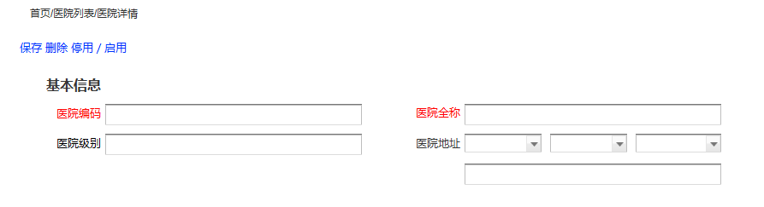

医院的主要信息：医院编码、医院全称、医院级别、医院地址等。

### 产品分类

维护平台的产品分类

平台里重新建立商品分类，分类最多建三级。

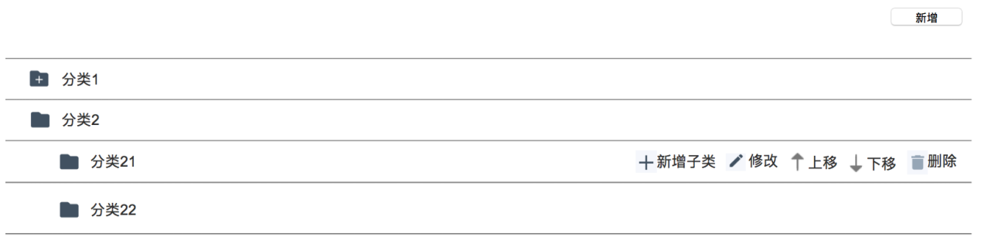

商品分类是不分公司的，即平台建统一的分类。

## 厂商

### 商品管理

厂商维护自己的商品信息。

#### 商品列表

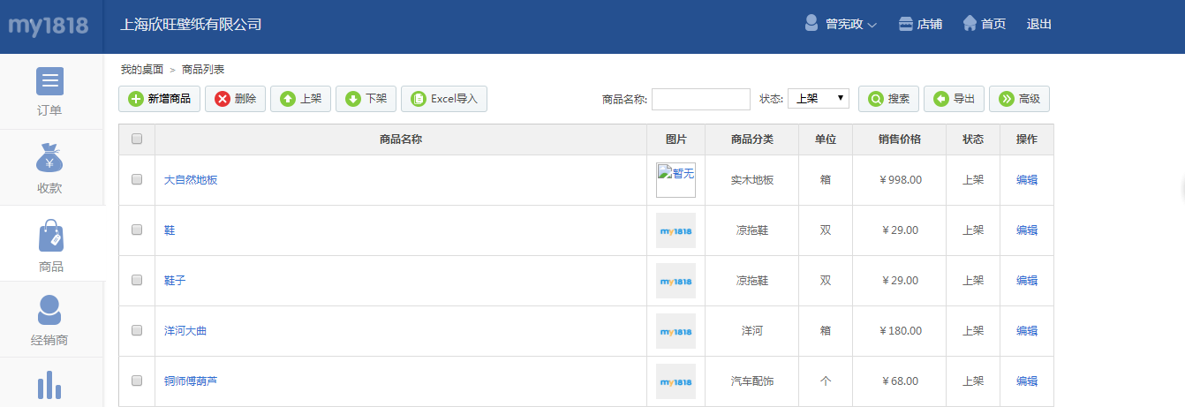列表主要包含、检索、查看、管理（修改/上下架/删除）

#### 商品信息

商品信息主要包含：产品名称、规格型号、商品分类、产品注册证、产品注册证有效期限、产品图片、产品详情等信息。商品分类选择平台统一建的分类。

备注：产品注册证有效期到期后，商品自动下架，厂家界面提示下架商品。

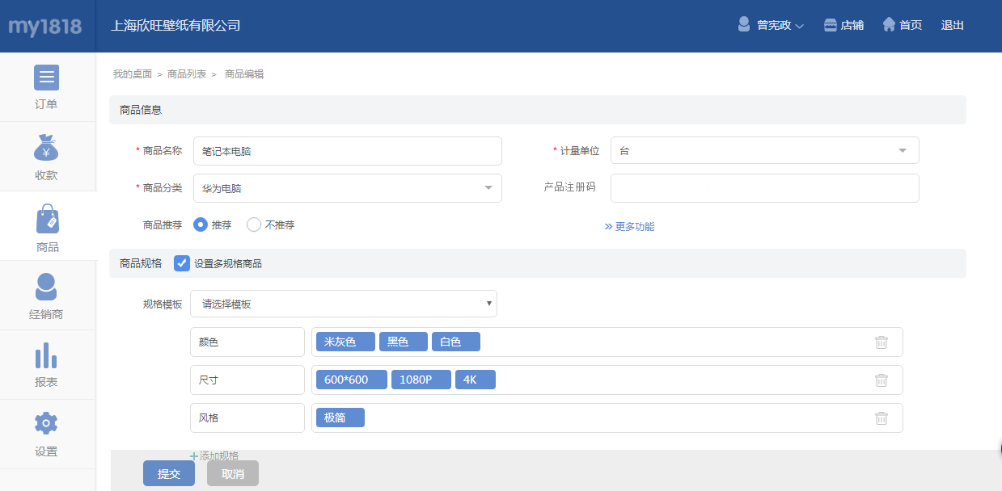

#### Execl导入

提供统一的execl格式，进行商品导入功能。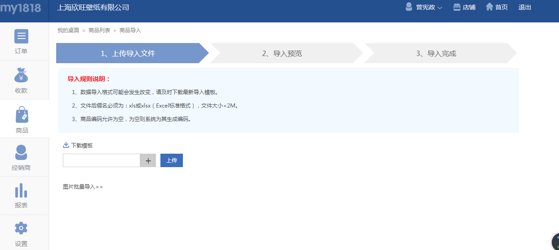

### 招商管理

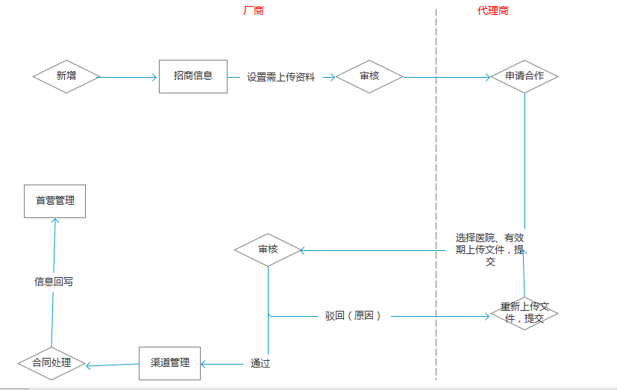

【流程】

1、厂商发布招商信息，并选择必填的资料项；

1. 代理商点击“申请合作”，并选择医院和有效期期限、上传资料（已授权的医院无法再选择），代理商提交后台会把代理商的申请信息和首营资料发送给厂商进行审核；

3、厂商审核，厂商查看代理商首营资料，上传的资料、医院、有效期进行审核，驳回填写驳回理由，代理商根据厂商反馈进行修改重新提交；

4、通过后，厂商回传授权书及首营资料，代理商自动成为此厂商的代理商；

5、代理商可下载厂商首营资料、授权书、注册证等；

6、厂商后续可以进行合同处理。

#### 招商信息

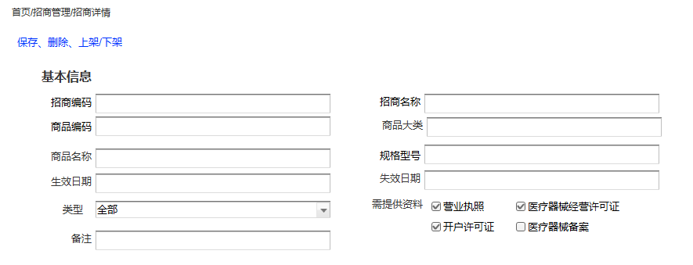厂商发布招商信息，针对具体商品，商品直接从厂商产品列表中选择，并选择需要提供的资料。

招商信息主要包含：招商编码、名称、商品信息、生效日期、类别、需提供资料、备注等字段。

上架/下架：招商信息只有上架才生效。

失效日期到了，自动下架。

类型分为：公开、指定区域、指定供应商。

公开：所有平台的代理商都可以看到并申请合作；

指定区域：只有在指定区域的代理商可以看到并申请合作；

指定供应商：只有指定的代理商可以看到并申请合作。

代理商可以根据招商信息联系厂商、合作申请。

#### 首营管理

厂商处理代理商针对具体招商信息的申请。

（代理商首营资料可在2.4.2.3首营资料中查看）

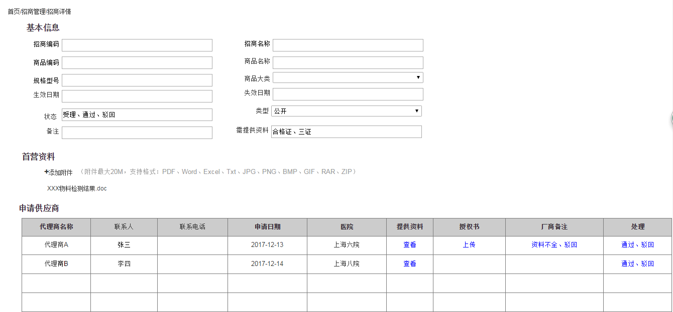

【查看】查看供应商上传的资料，可下载

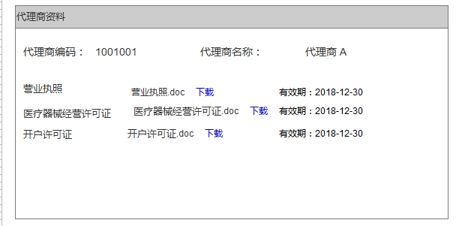【通过】根据代理商提交的资料，进行处理。厂商上传授权书，首营资料，通过后自动成为厂商的代理商。代理商可下载授权书、厂商首营资料查看。并且可以进行对应商品下单功能。

【驳回】录入驳回理由，代理商可以根据反馈修改后重新提交给厂商进行处理

#### 首营资料

厂商维护自己的首营资料，并且可以查看关联代理商的首营资料

【我的首营资料】

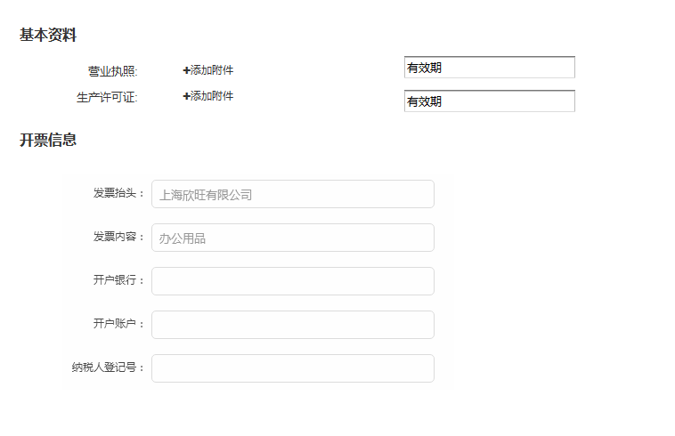【代理商首营资料】

代理商首营资料列表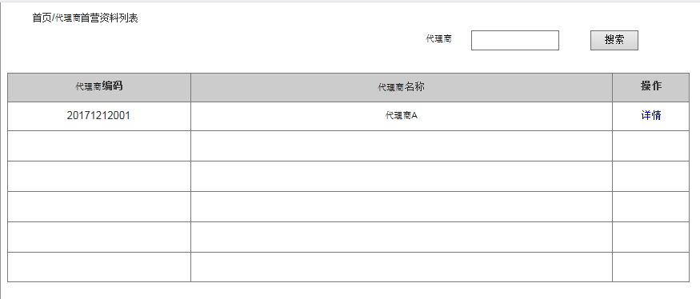

代理商首营资料详情

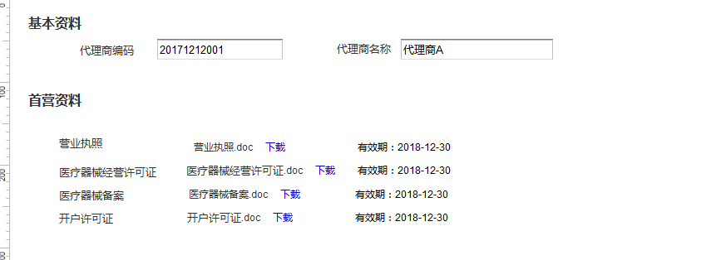

### 合同管理

厂商维护和代理商的合同信息。可以新增，也可以参照招商信息。

【价格】代理商下单时，商品签订了合同取合同价格，否则取零售价。

【合同编辑界面】

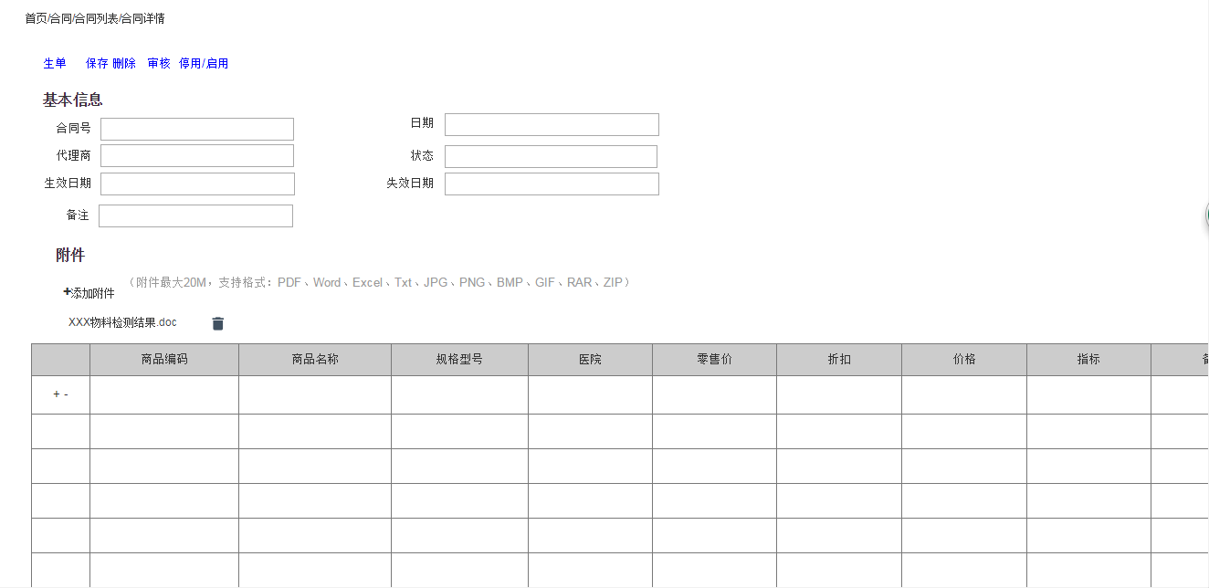

【生单界面】参照招商信息

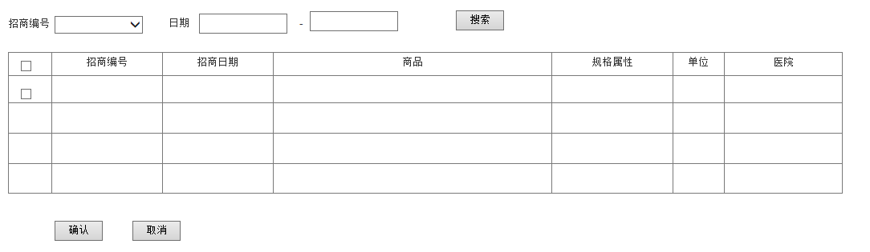

### 代理商管理

#### 代理商档案

厂商管理自己的代理商。代理商来源有两种：厂商新增、代理商申请合作。

【代理商详情界面】

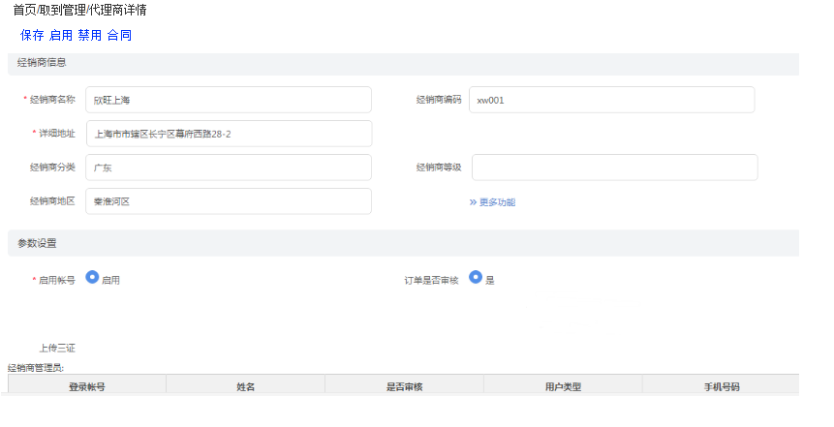

在此界面可以直接维护合同信息，录入合同有效期和合同附件。

#### 批量导入

提供统一的execl格式，进行代理商导入功能。

### 订单

厂商主要管理订单，进行订单审核、发货、线下收款确认等操作，也可以帮助代理商进行下单操作。

【代客下单】

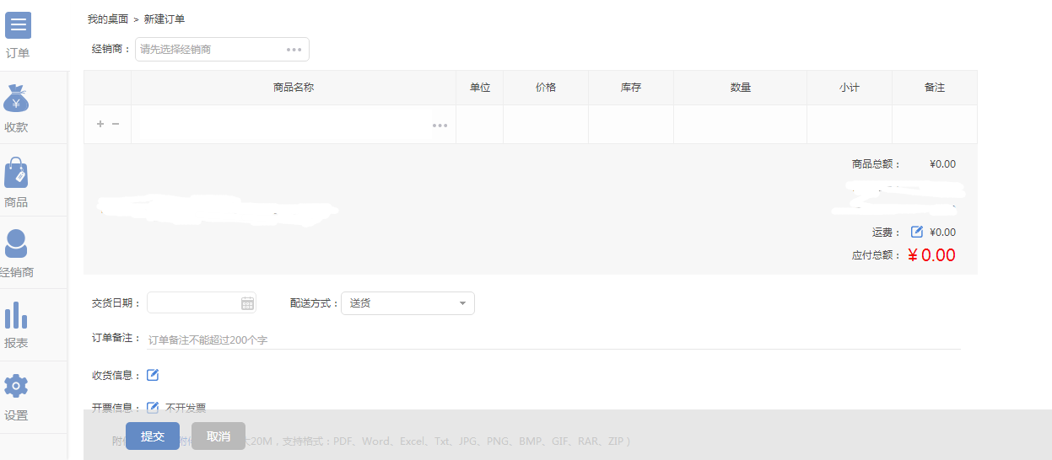

【发货】发货时可以录入商品有效期、批号

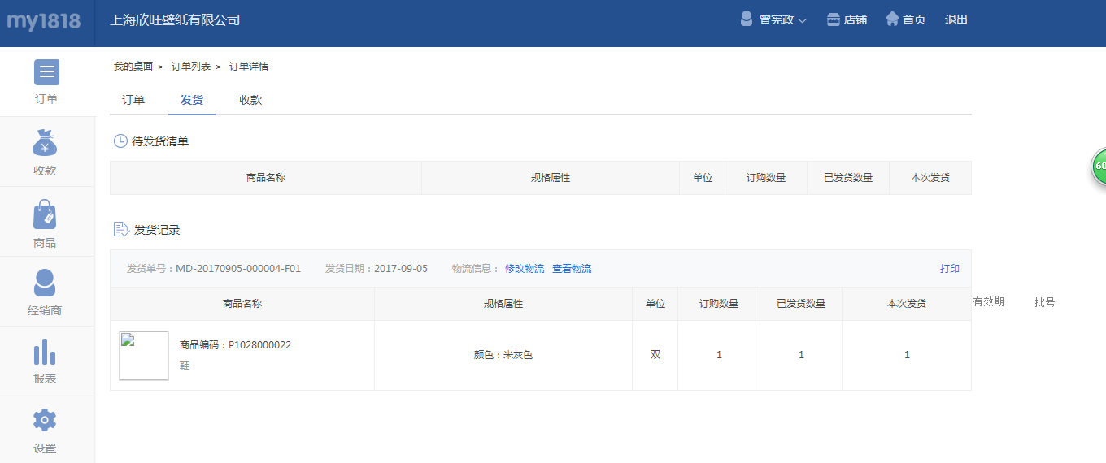

【线下收款】对代理商线下付款进行审核、作废等功能。

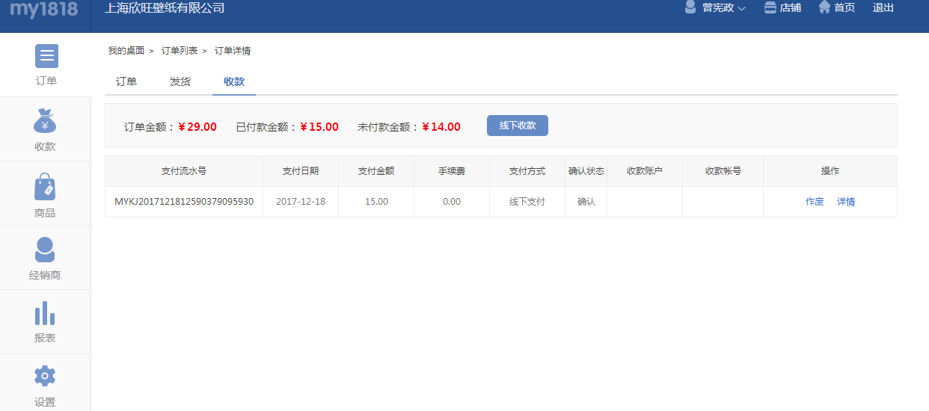

厂商可以线下收款后，在系统进行收款补录

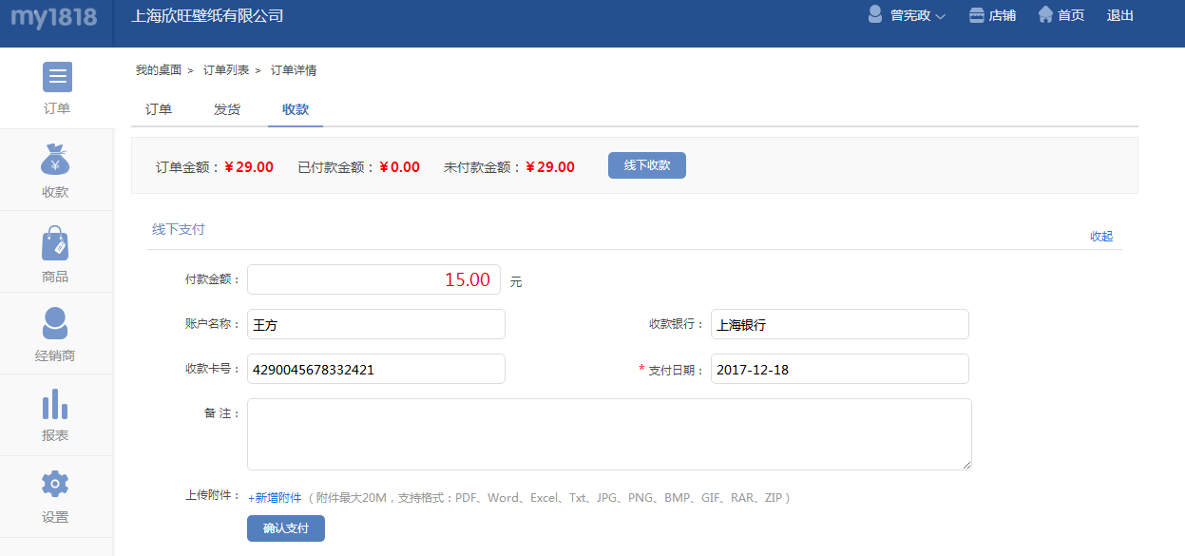

### 报表

产品报表：销售金额/销售数量/医院、产品追溯图

渠道报表：最近1年销售金额（分渠道），当月销售金额（分渠道），渠道指标完成情况

#### 销售报表

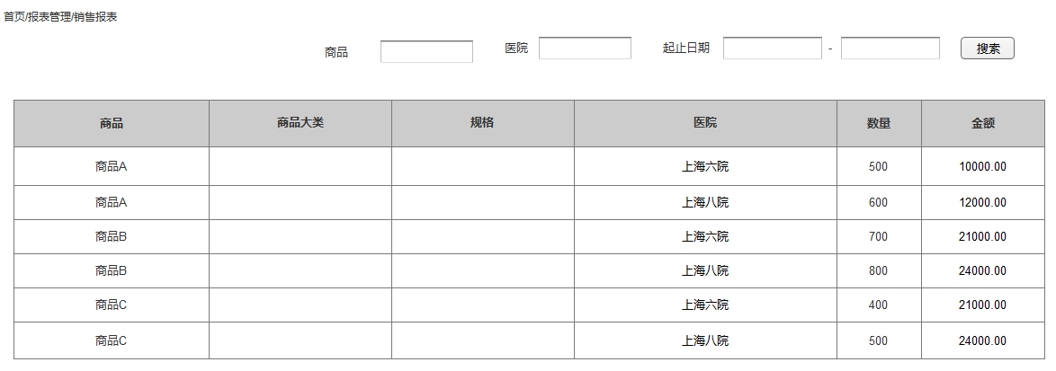

【来源】：生效的销售订单(不包括未审核、已作废的订单)，根据商品、医院进行数量、金额汇总。

【查询条件】商品、医院、起止日期

【字段说明】

【商品】订单中商品信息

【医院】根据订单中商品、代理商在首营管理中找到对应的医院

【数量】根据商品、医院进行订单数据汇总

【金额】根据商品、医院进行订单金额汇总

#### 产品追溯图

展示商品代理商、销售对应医院信息。选择左边商品，右边显示对应的代理商和医院。

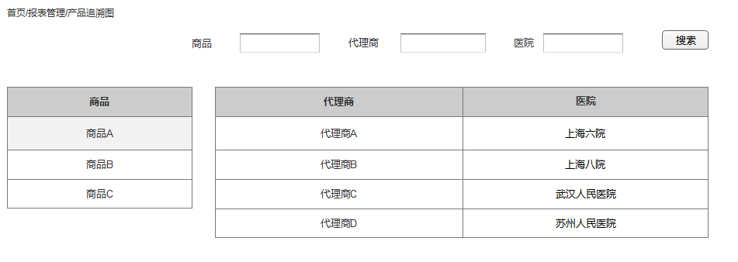

【来源】首营管理

【查询条件】商品、代理商、医院

#### 渠道报表

根据年、月查看年度、月份代理商渠道销售情况、指标完成情况。

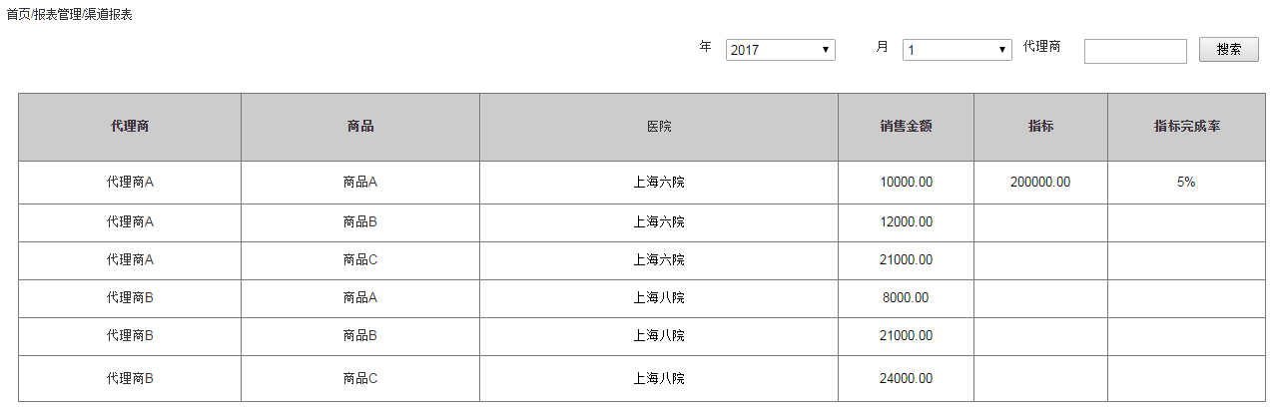

【来源】代理商、销售订单、合同

【字段说明】

【代理商】代理商名称

【商品】代理商代理的商品

【医院】代理商代理商品对应的医院

【金额】订单总金额（不包含未审核、作废订单）

【指标】合同明细行商品的年指标

【指标完成率】金额/指定*100

#### 首营资料报表

汇总关联代理商的首营资料信息。

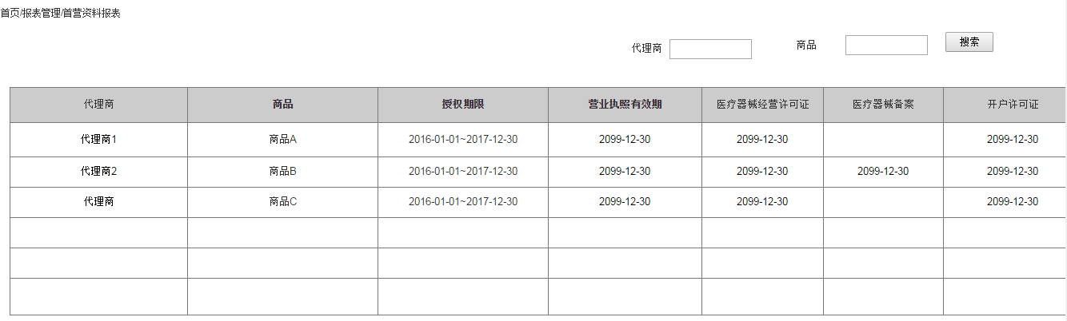

【来源】代理商首营资料、首营信息、合同信息

【查询条件】代理商、商品

【字段说明】

【代理商】厂商管理的代理商

【商品】代理商相关联的商品

【授权期限】首营信息商品授权信息，如果没有首营信息则取合同有效期

【营业执照有效期】代理商营业执照有效期

【医疗器械经营许可证】代理商医疗器械经营许可证有效期

【医疗器械备案】代理商医疗器械备案有效期

【开户许可证】代理商开户许可证有效期

### 基础资料

包括公司基础资料、、账号信息、支付信息、物流信息、开票信息等；重要信息修改时需后台修改；

【公司基本资料】维护公司基本资料

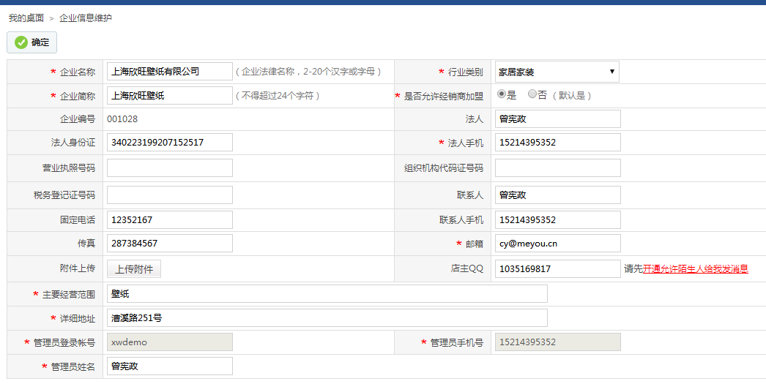

【账号信息】

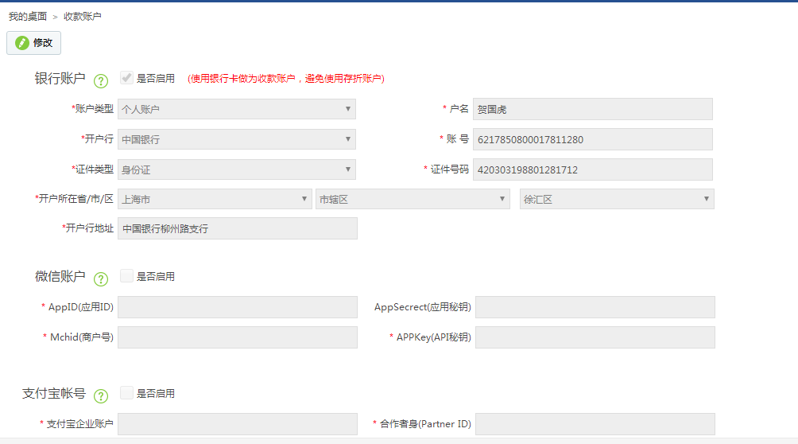

### 人员管理

维护人员的角色和对应的权限信息

【人员】管理人员、账号信息

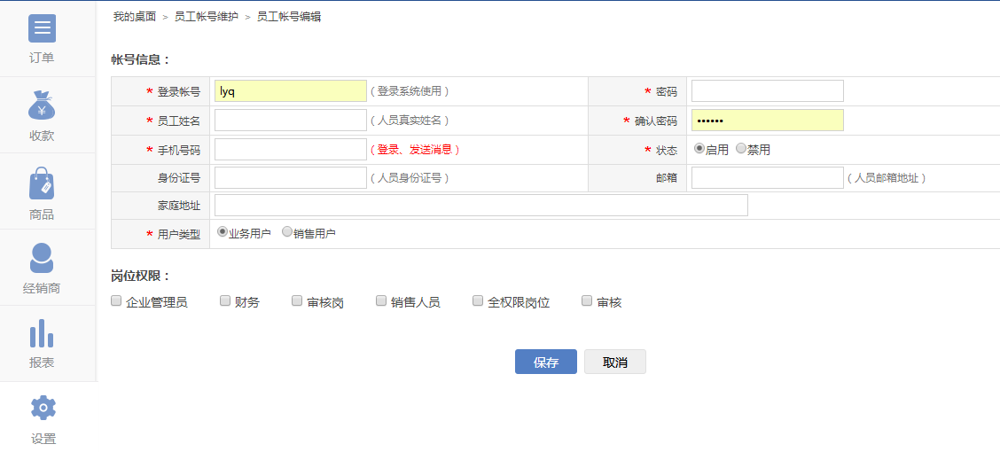【角色】维护人员角色

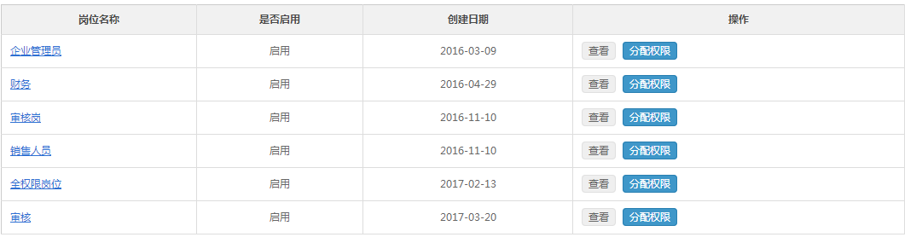【权限】维护角色权限信息

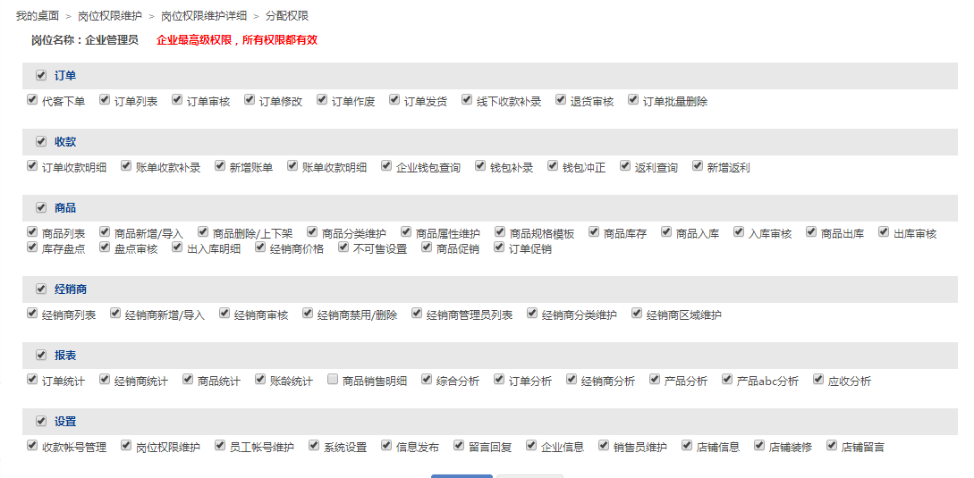

## 代理商

### 招商管理

#### 招商信息

查询平台所有有效的招商信息，可以进行申请合作。

【招商列表】

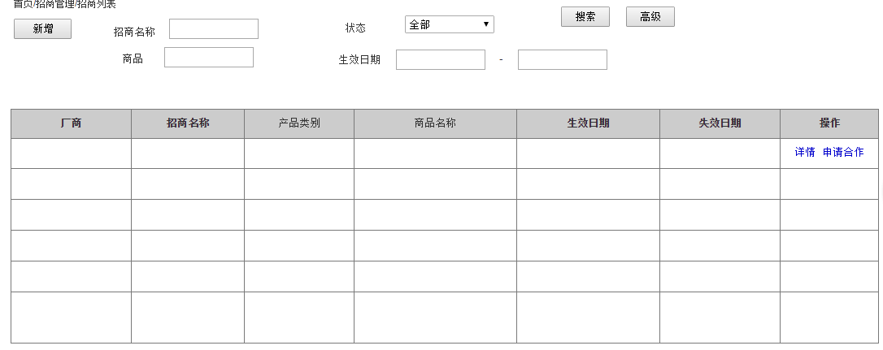

【招商详情】

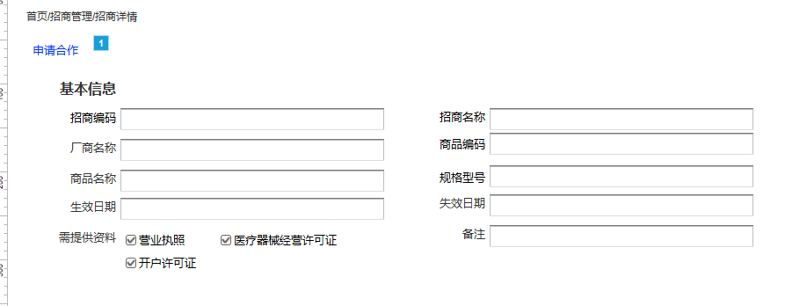

【申请合作】

选择医院、有效期、上传需要提供的资料、资料有效期，确定进行合作申请

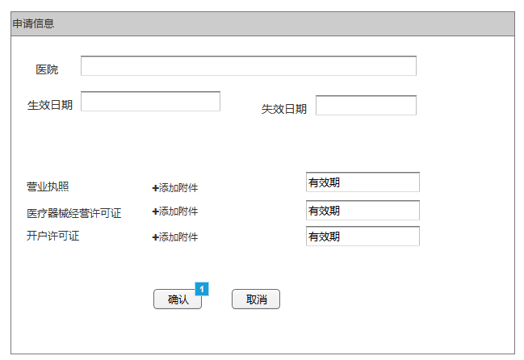

申请后，登录厂商处理，后续流程可在首营管理查看。

#### 首营管理

查看厂商对招商申请处理结果。查看厂商首营资料可在2.5.1.3厂商首营资料查看

【首营列表】可查看当前招商信息的处理状态

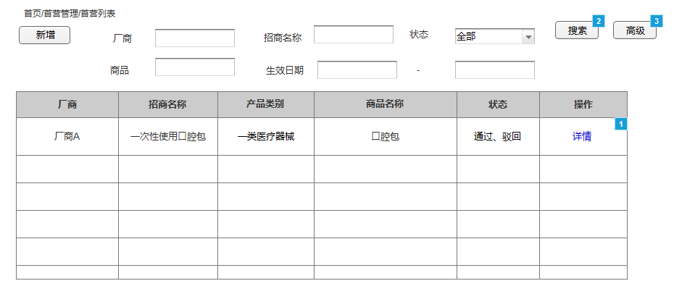

【首营详情】

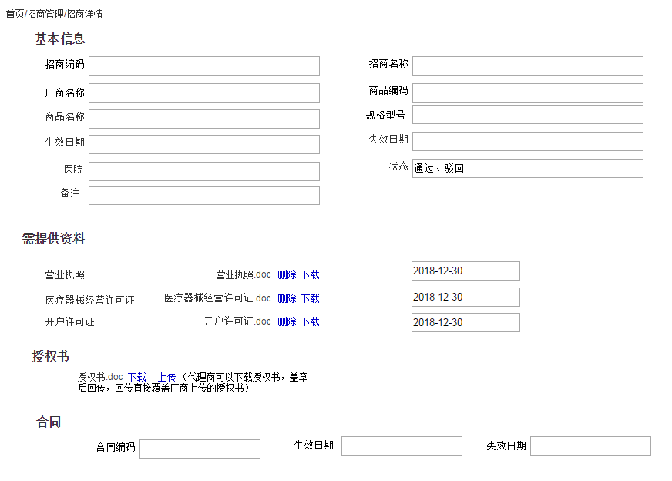

1：厂商审核，通过后，会上传授权书（厂商盖章授权书电子版）、厂商首营资料。代理商可在首营管理进行授权书下载。厂商首营资料在2.5.1.3首营资料中可查看

2：厂商驳回，根据驳回理由，代理商进行修改重新提交，然后厂商再此审核。

3：审核通过后，代理商就可以购买此厂商对应的产品。

4：合同由厂商维护，代理商可以在合同管理中下载查看。

#### 首营资料

代理商管理自己的首营资料和关联厂商的的首营资料以及对应合作商品的产品注册证信息。

【我的首营资料】

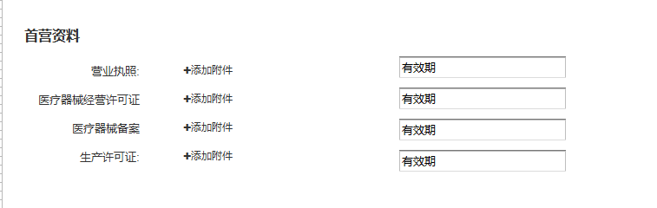

【厂商首营资料】

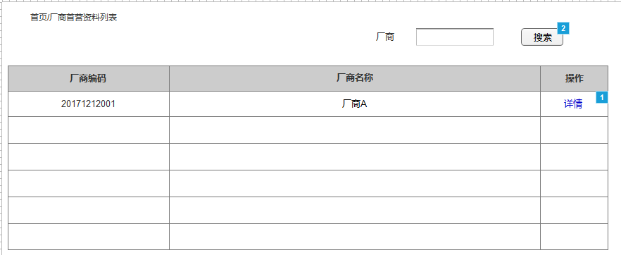

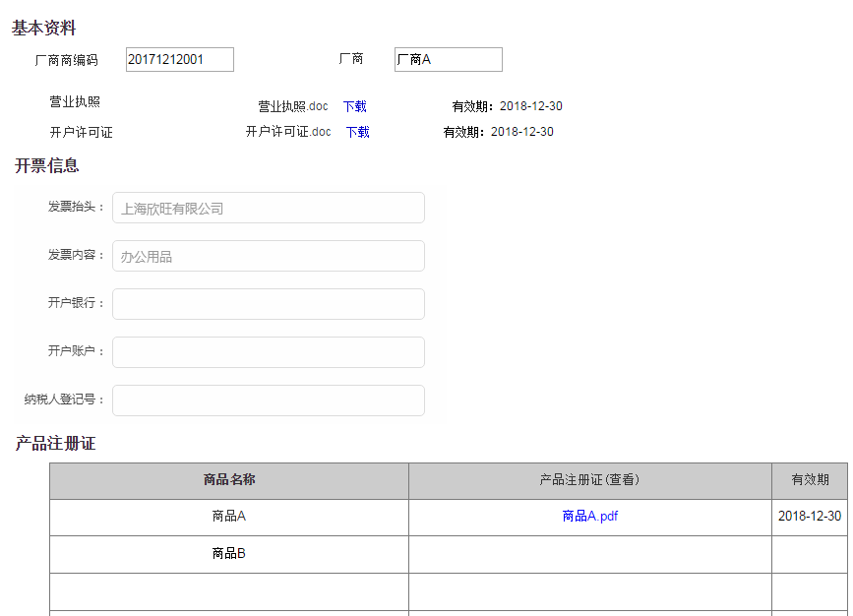

### 合同管理

查看与厂商签订的合同信息。合同主要表明了商品价格、合同有效期、附件。

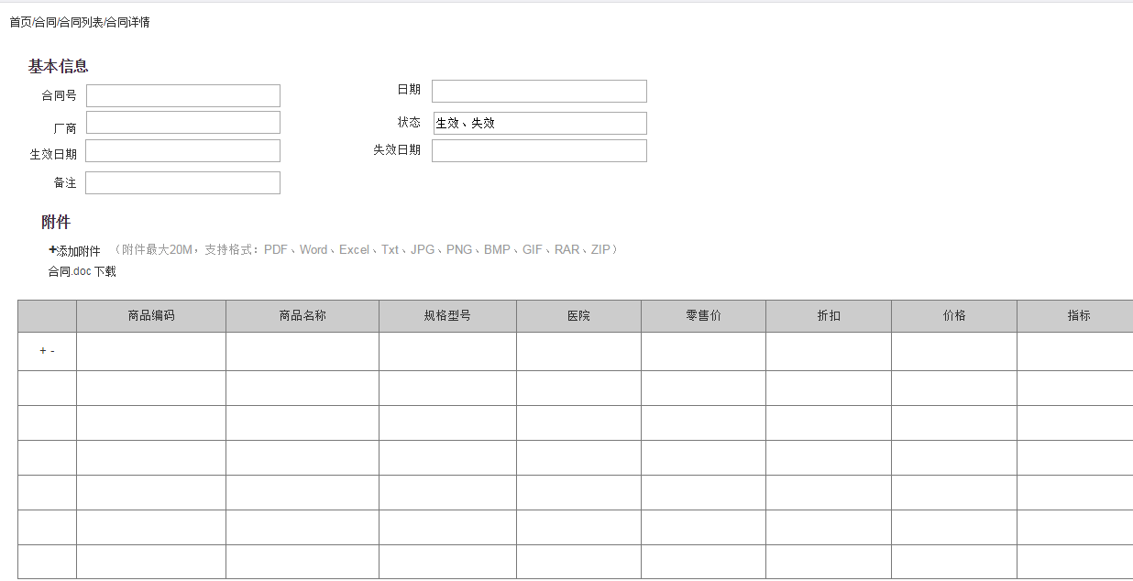

### 订单

代理商进行订单管理，可以下单、收货、付款、物流跟踪等功能。

【订单列表】可以根据厂商、状态等进行筛选

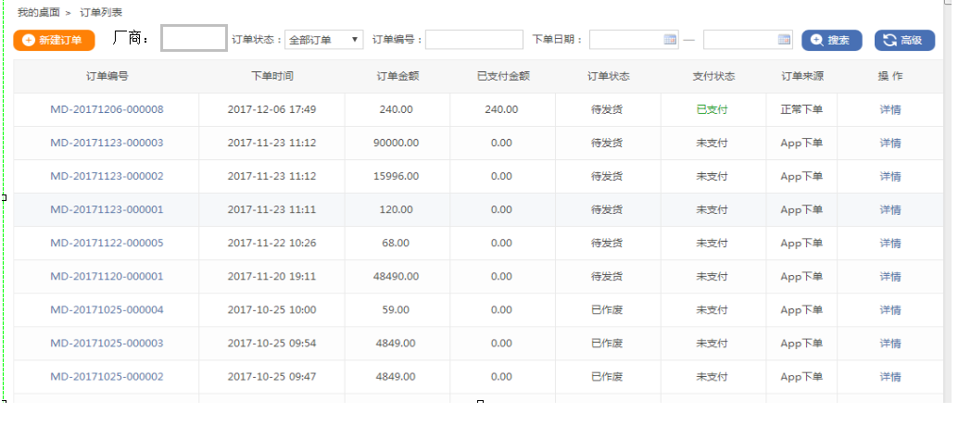【下单】：选择厂商进行下单操作

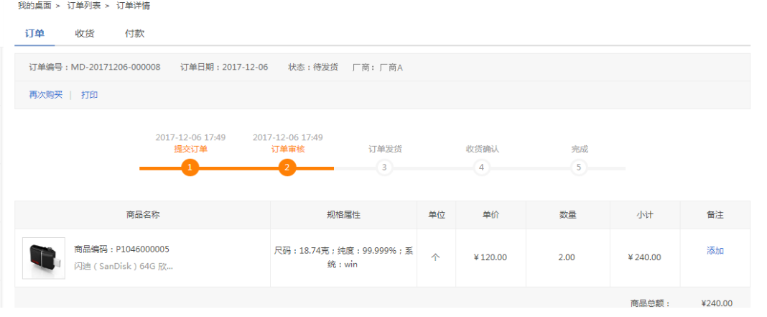

【确认收货】确认收货时可以录入商品的有效期、批号。

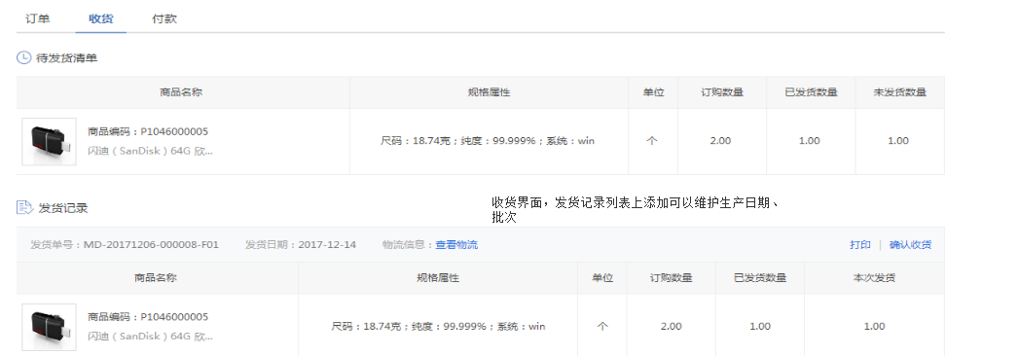

【付款】可以在线支付，也可以线下支付，线下支付需要厂商审核才生效。

【线下支付界面】

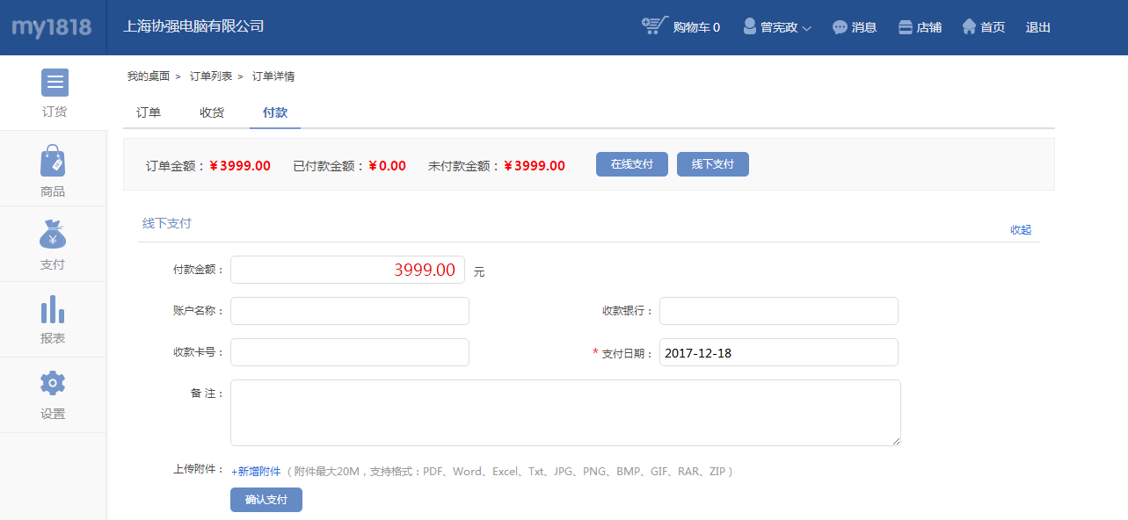

【在线支付界面】

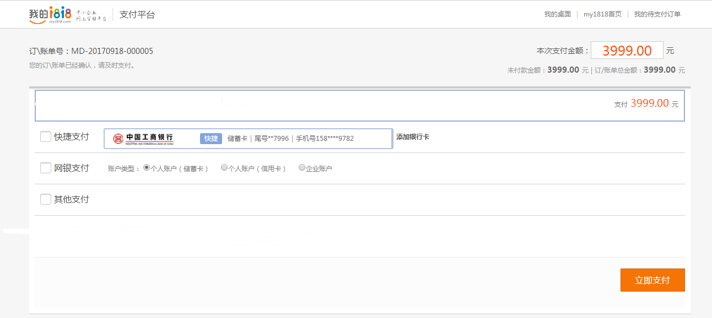

### 库存管理

#### 入库单

入库单分为：采购入库和其他入库

【采购入库】根据到货单批量入库

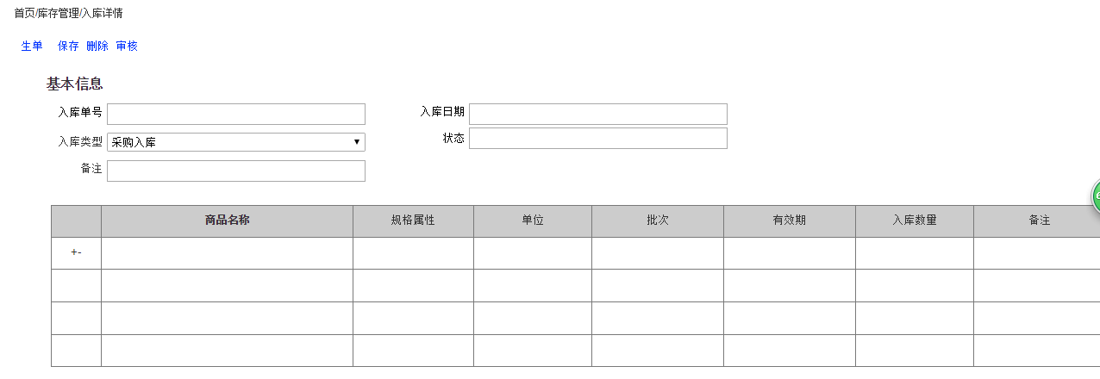【生单】参照到货单一键入库

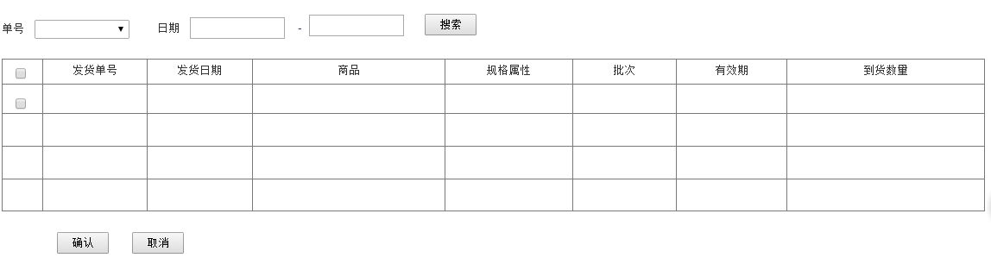

【其他入库】

代理商对非该平台采购的产品，可手工录入库存信息。

#### 销售出库单

销售出库单为代理商录入界面，录入卖给医院的订单信息。

主要包括：医院、账期、到款日期、商品、批次、有效期、数量、价格、交货日期、开票信息、物料等信息。

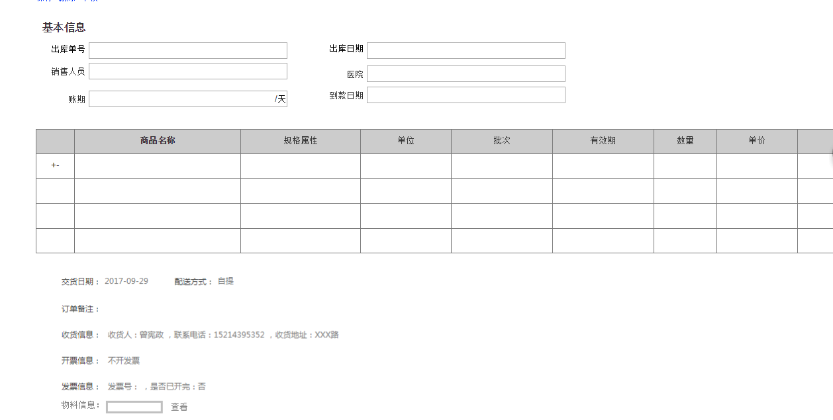

【保存】出库单保存时需要校验可用，保存后商品可用量锁定

【审核】审核后生效，并扣减相应库存

#### 商品库存

管理商品库存信息。

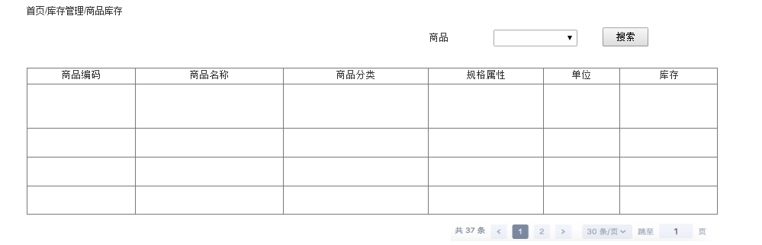

### 收款单

代理商根据医院回款，录入实际的回款信息。可以根据销售出库单生成对应收款单。

主要包括：医院、商品、批次、数量、回款金额等信息

【收款单信息界面】

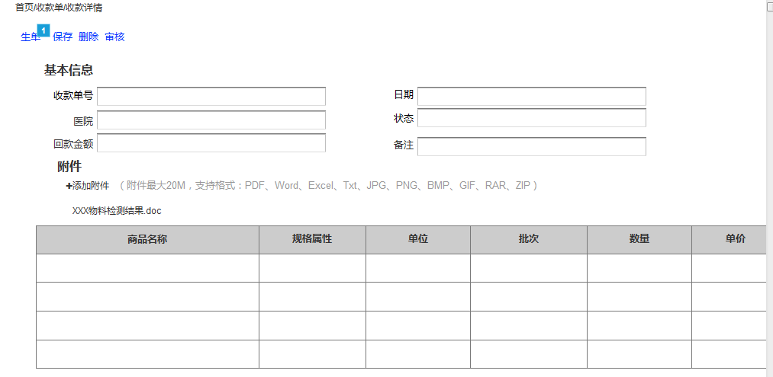

【生单界面】根据销售出库单生成收款单信息

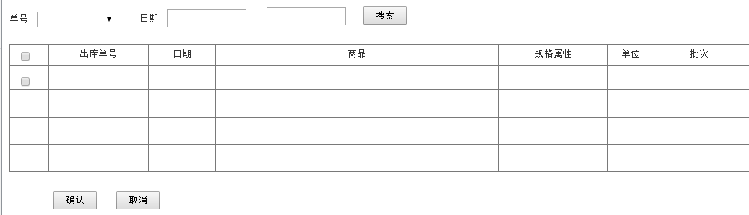

### 报表

采购报表：自定义时段采购金额（按月、按产品），销售金额（按产品）

合同/授权期限监控

库存报表：总表（产品名称+数量），预警表（产品库存低于一定值时、产品快过期时）

销售报表：自定义时段销售金额（按月、按产品、按医院），销售金额（按产品、按医院），应收账款预估表（总应收账款金额，分医院）

#### 采购报表

根据时间段查询商品采购、销售、授权信息

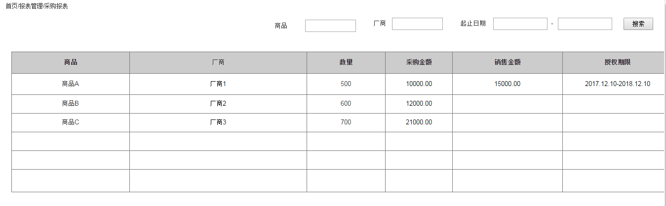

【来源】首营信息、合同信息、采购订单信息、销售订单金额

【查询条件】商品、厂商、起止日期

【字段说明】

【商品】首营信息和合同信息的商品信息

【厂商】关联厂商

【采购金额】采购订单商品汇总金额（采购订单不包含未审核、作废订单）

【销售订单】销售出库单商品汇总金额

【授权期限】取首营信息授权期限，如果没有首营信息则取合同有效期

#### 库存报表

查看库存情况并进行库存预警监控。

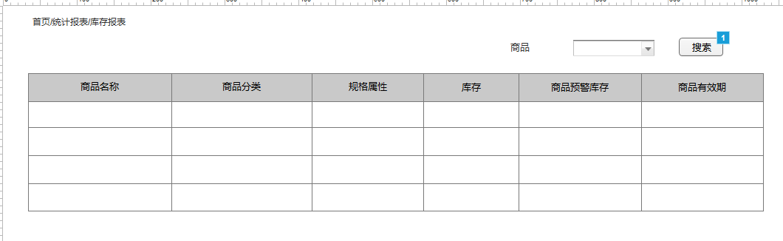

【来源】：商品库存、销售出库单

【查询条件】商品

【数据说明】

【商品】商品名称、商品分类、规格属性

【库存】库存信息商品对应库存

【商品预警库存】当前时间前3个月商品销售平均数量

【商品有效期】商品注册有效期

#### 销售报表

统计商品销售情况。

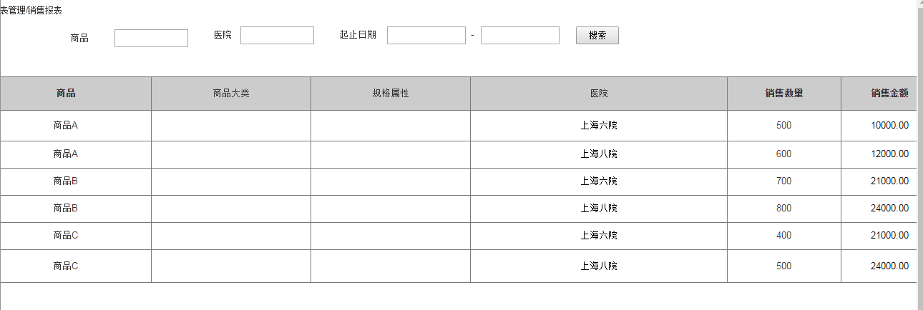

【来源】销售出库

【查询条件】商品、医院、起止日期

【字段说明】

【商品】销售出库单商品信息

【医院】销售出库单商品对应医院信息

【销售数量】根据商品、医院汇总数量

【销售金额】根据商品、医院汇总金额

#### 应收账款

统计医院收款情况。

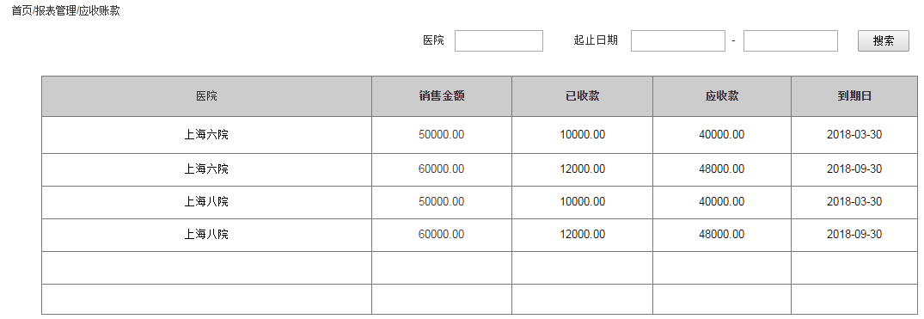

【来源】销售出库、收款单

【查询条件】医院、起止日期

【字段说明】

【医院】商品信息

【销售金额】销售金额

【已收款】收款单收款金额

【应收款】销售金额 - 已收款金额

【到期日】销售出库单到期日

#### 首营资料报表

汇总关联厂商的首营资料信息。

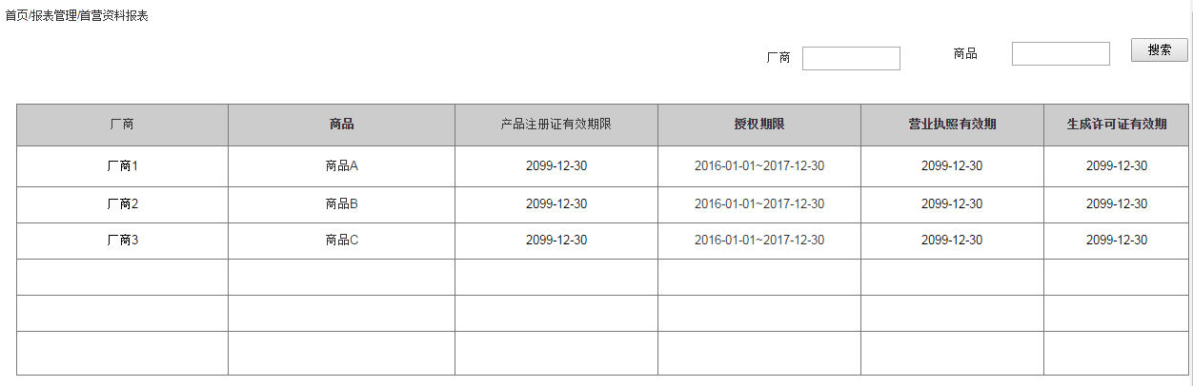

【来源】厂商首营资料、首营信息、合同信息

【查询条件】厂商、商品

【字段说明】

【厂商】代理商相关联厂商

【商品】代理商相关联的厂商商品

【产品注册证有效期】代理商关联商品的注册证有效期

【授权期限】首营信息商品授权信息，如果没有首营信息则取合同有效期

【营业执照有效期】厂商营业执照有效期

【生产许可证有效期】厂商生产许可证有效期

### 基础资料

基础资料包括公司基础资料、地址信息、账号信息、支付信息、开票信息等；

【公司信息】

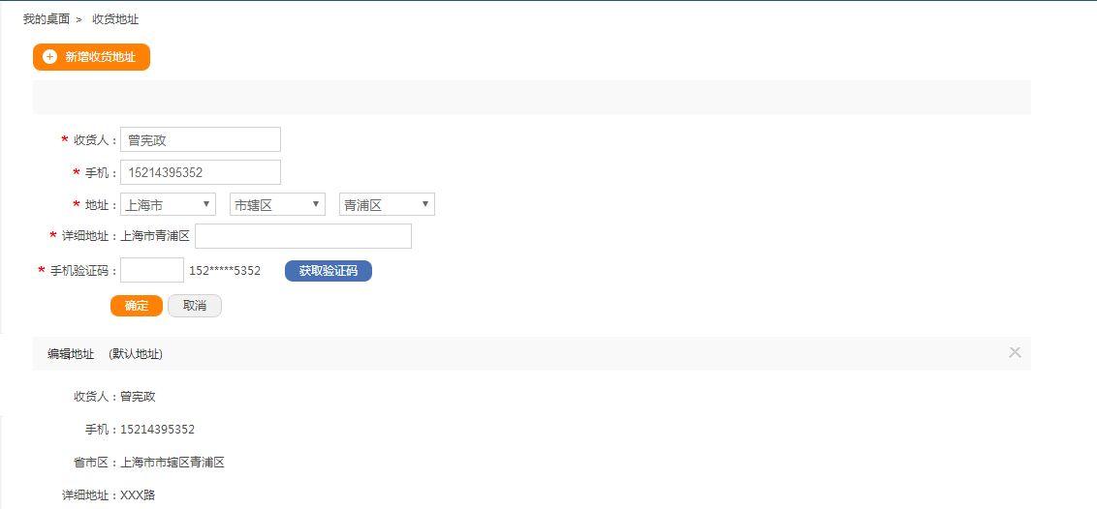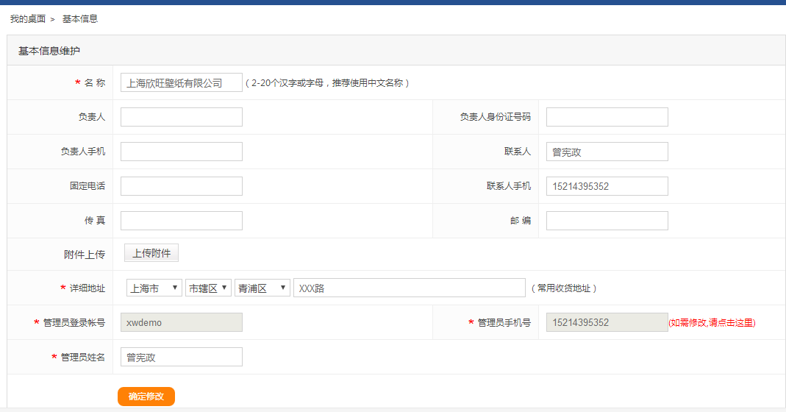【收货地址】可以维护多个收货地址

【支付信息】

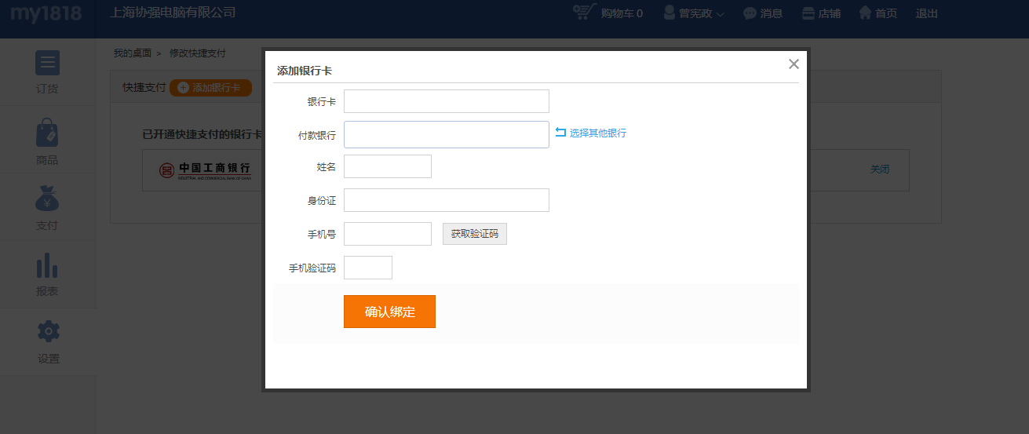

### 人员管理

管理人员、角色、权限。

【人员】管理人员信息、账号信息

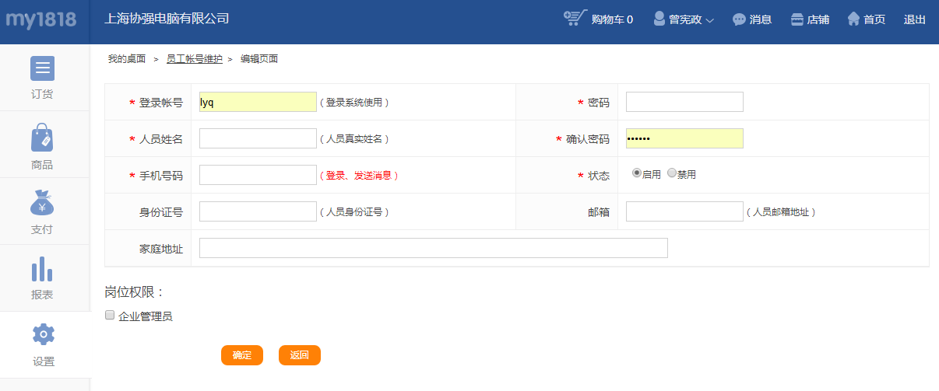【角色】维护人员角色

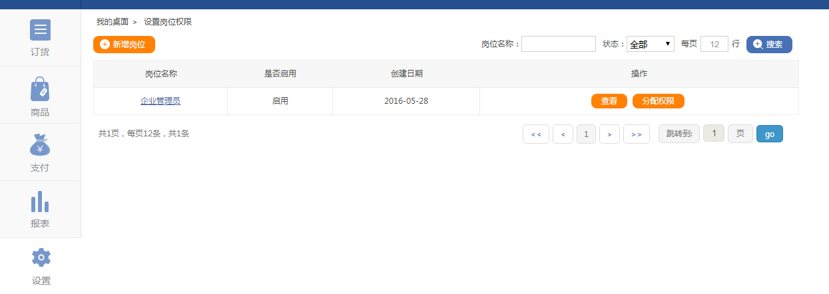【权限】维护人员角色对应的权限

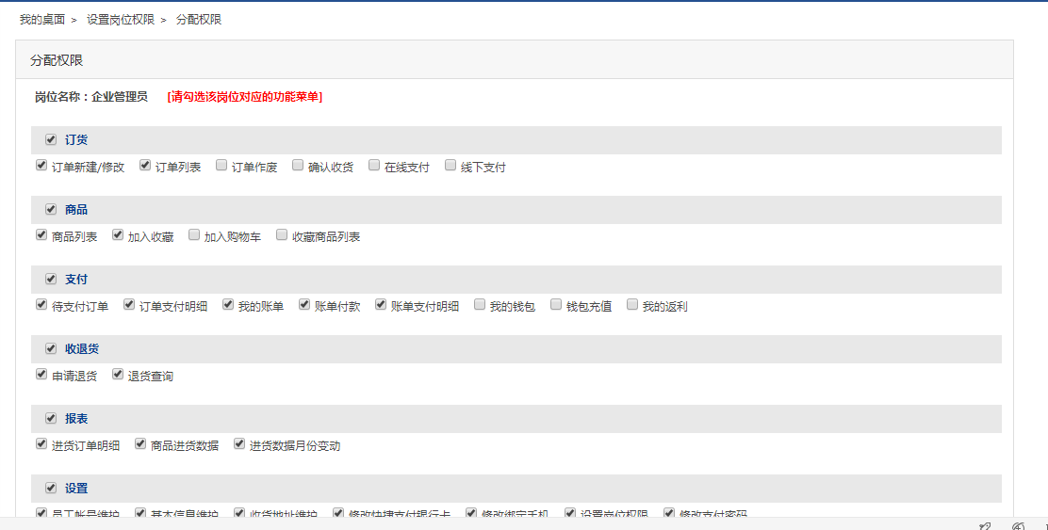

## APP功能

厂商APP功能主要包含订单审核、发货、经销商查看、商品查看、消息查看等功能；

代理商APP功能主要包含商品查看、下单、支付等功能。

### 登录

打开APP，录入登录名、密码、验证码进入APP。

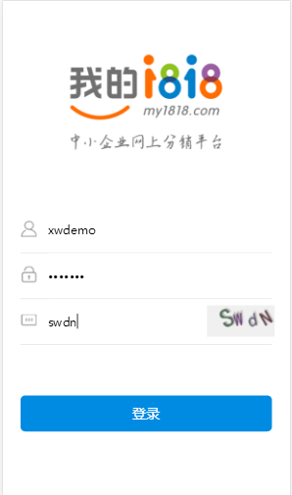

### 厂商

#### 首页

登录进入app首页，首页主要包含销售报表、订单、收款情况，待审核、待发货订单提醒。并显示常用功能：订单、代理商、商品、消息

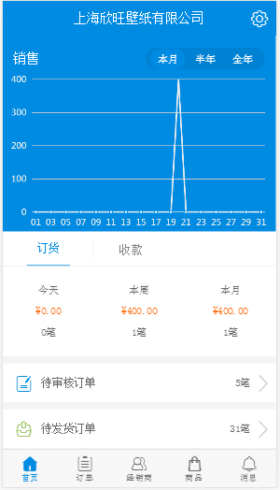

#### 订单

订单主要包含订单查看、审核、发货信息查看、付款信息查看功能。

##### 订单列表

查看所有订单，主要显示订单基本信息及订单状态，可以根据条件进行筛选。

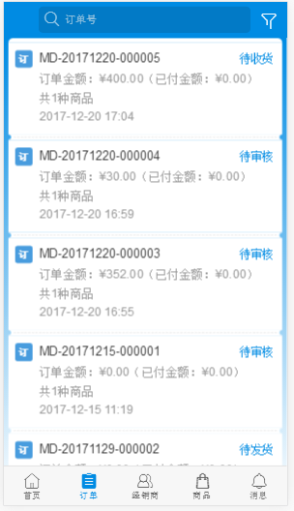

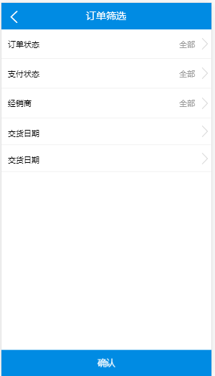

##### 订单详情页面

显示订单详细信息，包括发货信息、收款信息查看、订单审核等功能。

【订单详细信息】

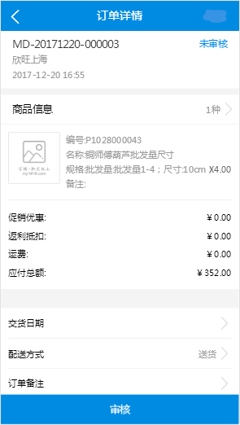

【发货信息查看】

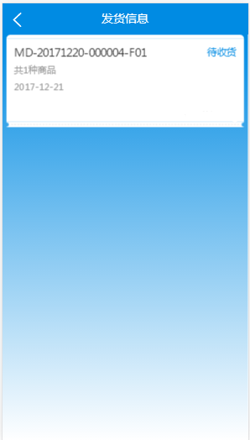

【收款信息查看】

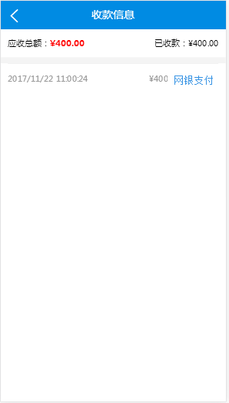

#### 代理商

【代理商列表】查看所有代理商，可以根据具体条件进行筛选。

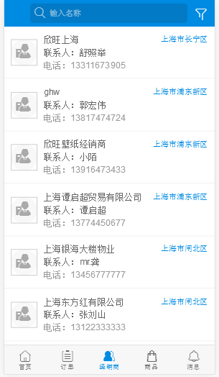

【筛选条件】

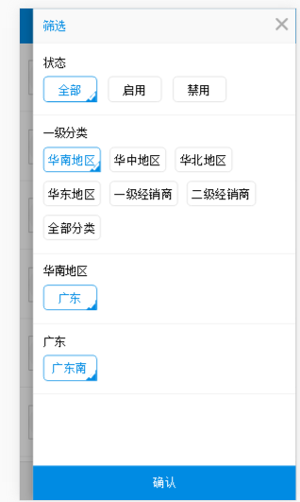

【代理商详情】显示具体代理商的详细信息。

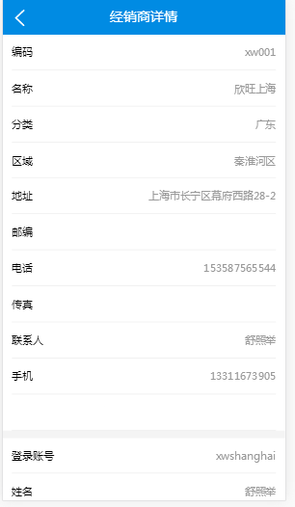

#### 商品

【商品列表】查看厂商维护的所有商品，可以根据销量、时间、价格不同维度进行查看，也可以根据筛选条件进行筛选查看。

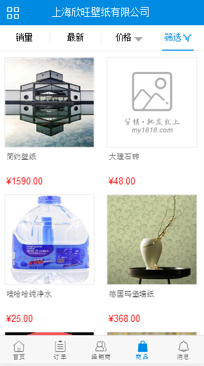

【筛选条件】

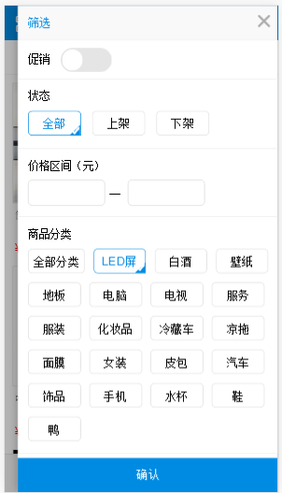

【商品详情】显示具体商品的详细信息

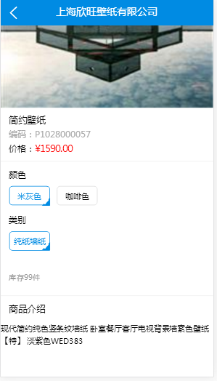

#### 消息

显示厂商发布的所有消息，包括新闻资讯、最新促销、最新通知等消息。

【消息列表】

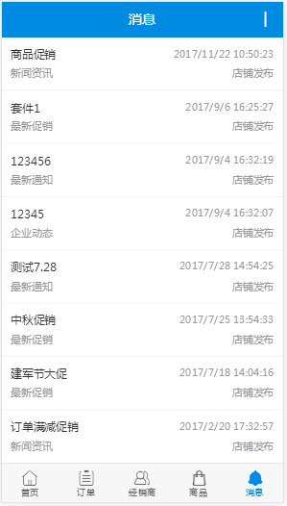

【消息详情】显示具体信息的详细信息

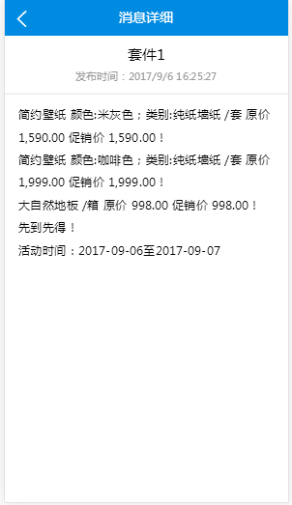

#### 个人中心

包括账号信息、公司信息、收款账号信息查看功能和密码修改功能。

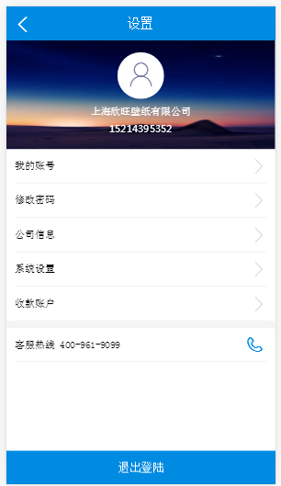

【我的账号】查看我的账号信息。

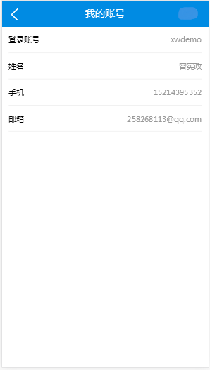

【修改密码】可以对登录密码进行修改

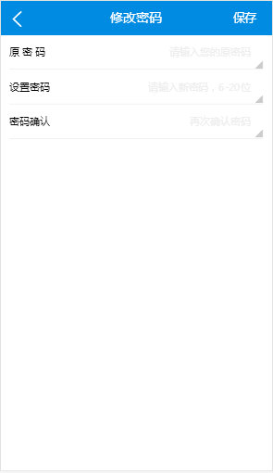

【公司信息】查看公司信息

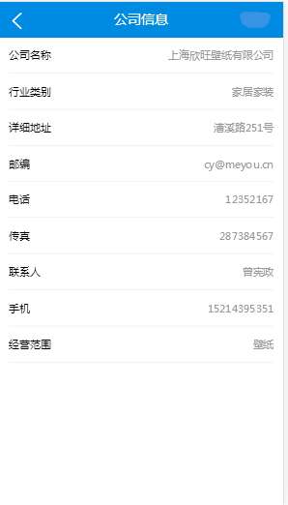

【收款账号】查看设置的收款账号信息

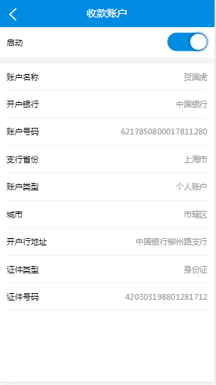

### 代理商

#### 首页

登录进入app首页，首页主要包含厂商商品的展示，并显示常用功能：商品、订单、支付、消息。

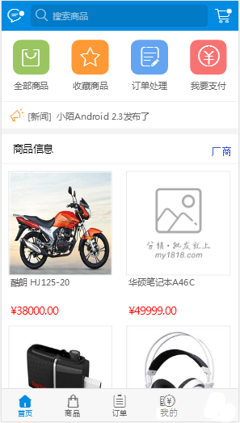

#### 商品

【商品列表】查看所有关联商品，可以根据销量、时间、价格不同维度进行查看。默认显示第一个关联厂商的商品。可以根据厂商、商品分类等条件进行筛选。

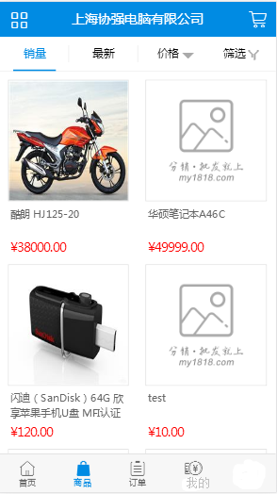

【商品详情】可以查看对应商品的详细信息，可以进行商品收藏、加入购物车功能。

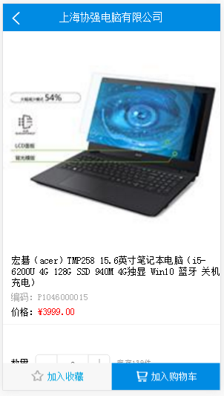

#### 订单

订单主要包含下单、订单查看、发货信息查看、付款信息查看功能。

##### 下单功能

在商品列表，选择对应厂商，然后选择商品，加入购物车，在购物车下单。下单后在订单列表可查看订单状态。

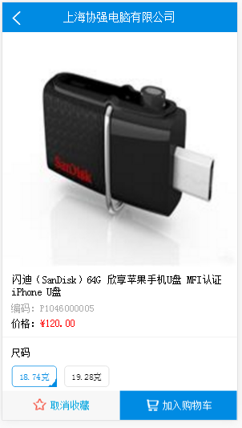

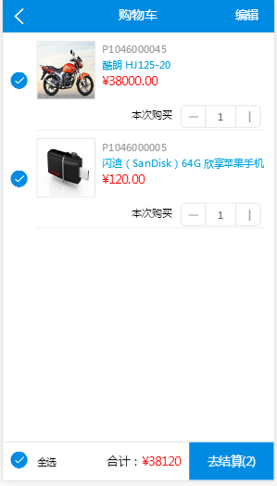

##### 订单列表

查看所有订单，主要显示订单基本信息及订单状态，可以根据条件进行筛选。

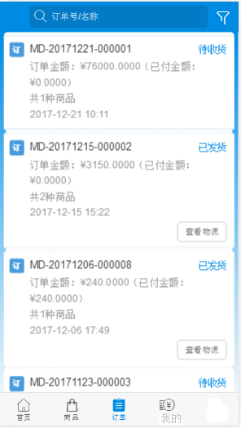

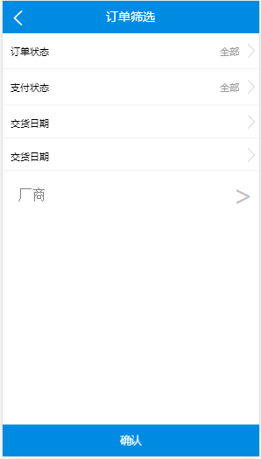

##### 订单详情页面

显示订单详细信息，包括发货信息、付款信息查看、订单付款等功能。

【订单详细信息】

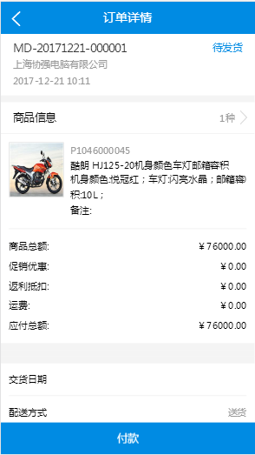

【发货信息查看】

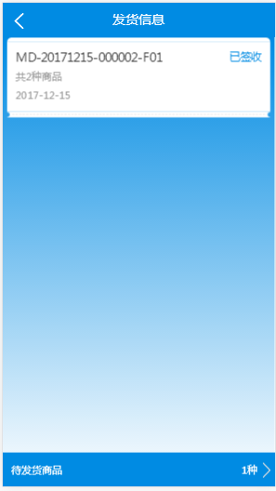

【付款信息查看】



##### 订单支付

对订单进行支付，在订单详情进行付款，支持网银快捷支付和支付宝支付。

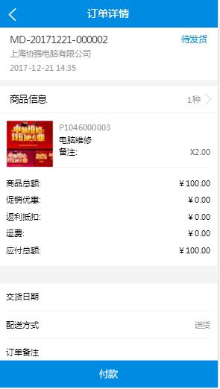

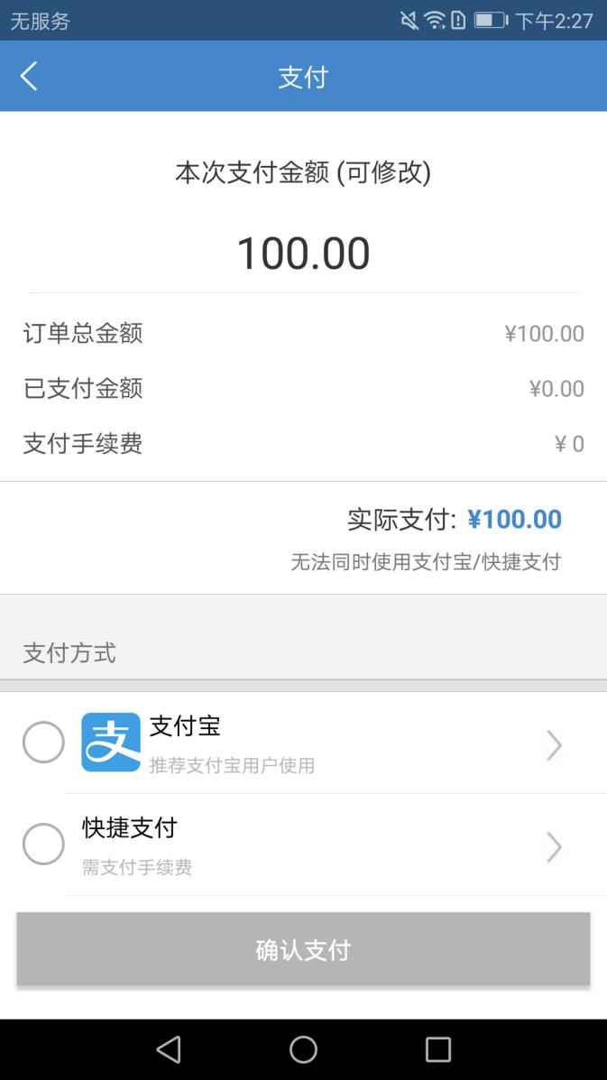

#### 消息

显示厂商发布的所有消息，包括新闻资讯、最新促销、最新通知等消息。

【消息列表】

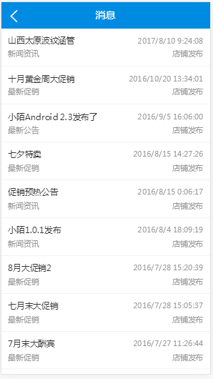

【消息详情】显示具体信息的详细信息

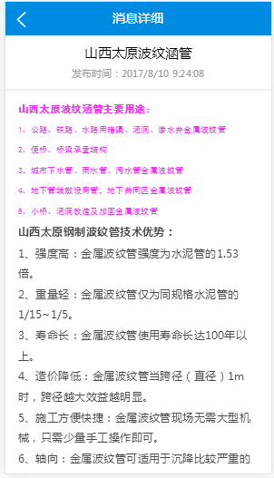

#### 个人中心

包括账号信息、收货地址、收款账号信息查看功能和密码修改功能。

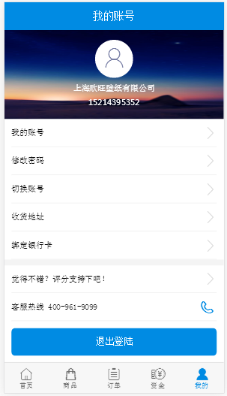

【我的账号】查看我的账号信息。

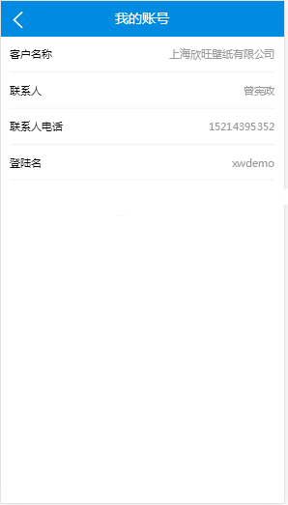

【修改密码】可以对登录密码进行修改



【收货地址】查看公司收货地址信息

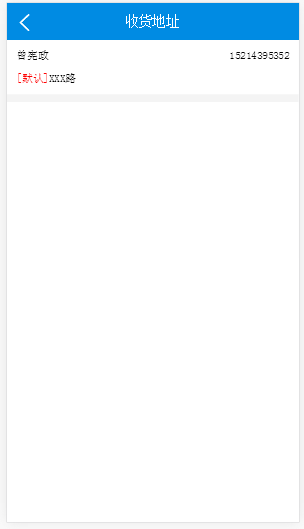

【银行卡】查看绑定的银行卡信息

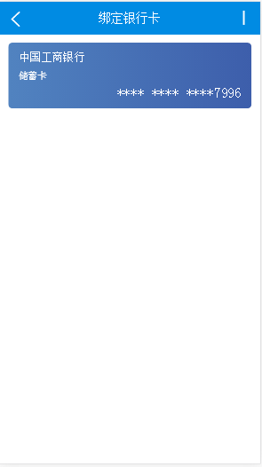

**签字页：**

**甲方： 乙方：上海陌远网络**

**科技有限公司**

**代表： 代表：**

**日期： 日期：**